МИНИСТЕРСТВО НАУКИ И ВЫСШЕГО ОБРАЗОВАНИЯ РОССИЙСКОЙ ФЕДЕРАЦИИ
федеральное государственное бюджетное образовательное учреждение высшего образования «Казанский национальный исследовательский
технический университет им. А.Н. Туполева-КАИ»
(КНИТУ-КАИ)
Институт компьютерных технологий и защиты информации
Кафедра систем автоматизированного проектирования

09.03.01. «Информатика и вычислительная техника»

Курсовая работа

по дисциплине: «Разработка систем автоматизированного проектирования»
на тему: «Автоматизация трассировки бортовой кабельной сети перспективного вертолета.»

Выполнил 4314 ________ Аблякимов А.Ю.
(номер группы) (Ф.И.О.)

Проверили д.т.н., профессор С. Ф. Чермощенцев
(должность) (Ф.И.О.)

или старший преподаватель Суздальцев И. В.
(должность) (Ф.И.О.)

Оценка: _____________
Подпись: _____________
Дата: «____» ______ ______20___ г.

Казань 2025
КАЗАНСКИЙ НАЦИОНАЛЬНЫЙ ИССЛЕДОВАТЕЛЬСКИЙ
ТЕХНИЧЕСКИЙ УНИВЕРСИТЕТ им. А.Н. ТУПОЛЕВА – КАИ

Институт компьютерных технологий и защиты информации

Кафедра систем автоматизированного проектирования

Задание

на курсовую работу по дисциплине

«Разработка систем автоматизированного проектирования»

Аблякимов Ахтем Юсуфович

Студент _____________________________________________________________

^{(Фамилия, имя, отчество)}
4314

Группа № ________________

Руководитель: Суздальцев Илья Владимирович _

^{(Фамилия, имя, отчество)}

Дата выдачи задания: « 16 » февраля 20 26 г.

Срок сдачи задания: « 1 » июня 20 26 г. - « 8 » июня 20 26 г.
Автоматизация трассировки бортовой кабельной сети перспективного вертолета.

Тема курсовой работы:_________________________________________________

____________________________________________________________________

____________________________________________________________________

____________________________________________________________________

Руководитель курсовой работы: __________________ / И. В. Суздальцев /

^{(подпись, дата)}

Консультант: __________________ / /

^{(подпись, дата)}

Обучающийся: __________________ / А.Ю. Аблякимов /

^{(подпись, дата)}

Содержание курсовой работы

Введение.
Глава 1. Анализ проектной процедуры автоматизации трассировки бортовой кабельной сети перспективного вертолета.
  - Основные тенденции и проблемы проектирования бортовой кабельной сети перспективного вертолета.
  - Разработка функциональных моделей (IDEF0) проектной процедуры процедуры автоматизации трассировки бортовой кабельной сети перспективного вертолета.
  - Разработка поведенческих моделей (IDEF3) проектной процедуры автоматизации трассировки бортовой кабельной сети перспективного вертолета.
Глава 2. Разработка математического обеспечения для автоматизации проектной процедуры автоматизации трассировки бортовой кабельной сети перспективного вертолета.
2.1. Содержательная постановка задачи автоматизированной трассировки бортовой кабельной сети.
2.2. Математическая постановка задачи автоматизированной трассировки бортовой кабельной сети.
2.3. Выбор и описание алгоритма решения задачи автоматизированной трассировки бортовой кабельной сети.
2.4. Решение задачи автоматизированной трассировки бортовой кабельной сети на контрольном примере.
Глава 3. Разработка информационного обеспечения для автоматизации проектной процедуры автоматизации трассировки бортовой кабельной сети перспективного вертолета.
3.1. Разработка концептуальной модели базы данных.
3.2. Разработка логической модели базы данных.
3.3. Физическое проектирование базы данных.
Заключение.
Список литературы.
Приложение 1. Глоссарий (словарь терминов предметной области).

Календарный план выполнения этапов курсовой работы
(для студентов гр. 4314)

№ | Наименование этапа курсовой работы | Форма представления результата | Сроки выполнения этапа
1 | Утверждение темы курсовой работы | Бланк задания с подписями руководителя, консультанта и обучающегося | 16.02 – 02.03
2 | Обзор литературных и интернет источников по теме курсовой работы.  Описание тенденций и основных проблем проектирования объекта. | Список литературы, раздел № 1.1 пояснительной записки курсовой работы | 16.02 – 02.03
3 | Разработка и описание функциональной модели проектной процедуры (IDEF0) | Отчет о выполнении лабораторных работ № 1, № 2, раздел № 1.2 пояснительной записки курсовой работы | 16.02 – 27.04
4 | Разработка описание поведенческой модели проектной процедуры (IDEF3) | Отчет о выполнении лабораторной работы № 3, раздел № 1.3 пояснительной записки курсовой работы | 27.04-25.05
5 | Содержательная постановка задачи автоматизированного проектирования | Раздел № 2.1 пояснительной записки курсовой работы | 02.03-23.03
6 | Математическая постановка задачи автоматизированного проектирования | Раздел № 2.2 пояснительной записки курсовой работы | 23.03-06.04
7 | Выбор и описание алгоритма решения задачи | Раздел № 2.3 пояснительной записки | 06.04-20.04
8 | Решение задачи на контрольном примере | Раздел № 2.4 пояснительной записки | 20.04-04.05
9 | Разработка концептуальной модели базы данных | Раздел № 3.1 пояснительной записки | 04.05-18.05
10 | Разработка логической модели базы данных | Раздел № 3.2 пояснительной записки | 18.05-01.06
11 | Физическое проектирование базы данных | Раздел № 3.3 пояснительной записки | 18.05-01.06
12 | Разработка программного обеспечения для автоматизации проектной процедуры | Разделы № 4.1 и 4.2 пояснительной записки, программа для ЭВМ | 04.05-01.06
13 | Оформление пояснительной записки и подготовка к защите курсовой работы | Пояснительная записка по курсовой работе | 01.06-08.06
14 | Защита курсовой работы |  | 01.06-08.06

Руководитель курсовой работы: __________________ / И. В. Суздальцев /

^{(подпись, дата)}

Консультант: __________________ / /

^{(подпись, дата)}

Обучающийся: __________________ / А.Ю. Аблякимов /

^{(подпись, дата)}

ВВЕДЕНИЕ
Современные летательные аппараты, в частности перспективные вертолеты, представляют собой сложные технические системы, в которых бортовая кабельная сеть играет ключевую роль в обеспечении функционирования всех подсистем - от управления и навигации до связи и бортовой электроники. По мере усложнения конструкции вертолетов возрастает и сложность кабельных трасс, что делает процесс их проектирования трудоемким и требующим высокой точности.
Одной из наиболее сложных задач является трассировка бортовой кабельной сети, которая включает в себя прокладку кабелей с учетом ограничений по массе, габаритам, электромагнитной совместимости, а также требований надежности и безопасности. Традиционные методы проектирования, основанные на ручной работе или частично автоматизированных подходах, не обеспечивают необходимой эффективности и могут приводить к ошибкам, увеличению сроков разработки и росту стоимости проекта.
Автоматизация процесса трассировки кабельной сети позволяет существенно повысить качество проектирования за счет использования математических моделей и алгоритмов оптимизации. Современные методы автоматизированного проектирования дают возможность учитывать множество факторов одновременно, находить оптимальные маршруты прокладки кабелей и минимизировать влияние человеческого фактора.
Актуальность данной работы обусловлена необходимостью повышения эффективности проектирования бортовых кабельных сетей перспективных вертолетов. В условиях ужесточения требований к надежности, снижению массы и повышению технологичности летательных аппаратов внедрение автоматизированных систем проектирования становится неотъемлемой частью инженерной деятельности.

Глава 1. Анализ проектной процедуры автоматизации трассировки бортовой кабельной сети перспективного вертолета.

1.1. Основные тенденции и проблемы проектирования бортовой кабельной сети перспективного вертолета
Современные летательные аппараты, в частности перспективные вертолеты, представляют собой сложные технические системы, в которых бортовая кабельная сеть играет ключевую роль в обеспечении функционирования всех подсистем — от управления и навигации до связи и бортовой электроники. По мере усложнения конструкции вертолётов возрастает и сложность кабельных трасс, что делает процесс их проектирования крайне трудоёмким и требующим высокой точности.
Основные проблемы при проектировании бортовой кабельной сети:
- Большое количество соединяемых блоков оборудования (сотни и тысячи соединений);
- Жёсткие пространственные ограничения и наличие запрещённых зон;
- Необходимость обеспечения электромагнитной совместимости (ЭМС);
- Требования по минимизации массы и длины кабелей;
- Высокая трудоёмкость ручной трассировки и риск ошибок.
Автоматизация процесса трассировки с применением математических алгоритмов и современных методов структурного моделирования позволяет существенно повысить качество и скорость проектирования.

1.2. Разработка функциональных моделей (IDEF0) проектной процедуры автоматизации трассировки бортовой кабельной сети перспективного вертолёта
Функциональная модель проектной процедуры разработана в методологии IDEF0. Язык моделирования IDEF0 позволяет представить процесс в виде иерархии взаимосвязанных функциональных блоков, для каждого из которых явно определены входные потоки (материалы и данные, необходимые для выполнения функции), выходные потоки (результаты функции), управляющие потоки (нормативные документы и стандарты, регламентирующие выполнение) и механизмы (ресурсы и исполнители).
1. Описание контекстной диаграммы IDEF0 A-0
Контекстная диаграмма IDEF0 A-0 представлена на рис. 1.
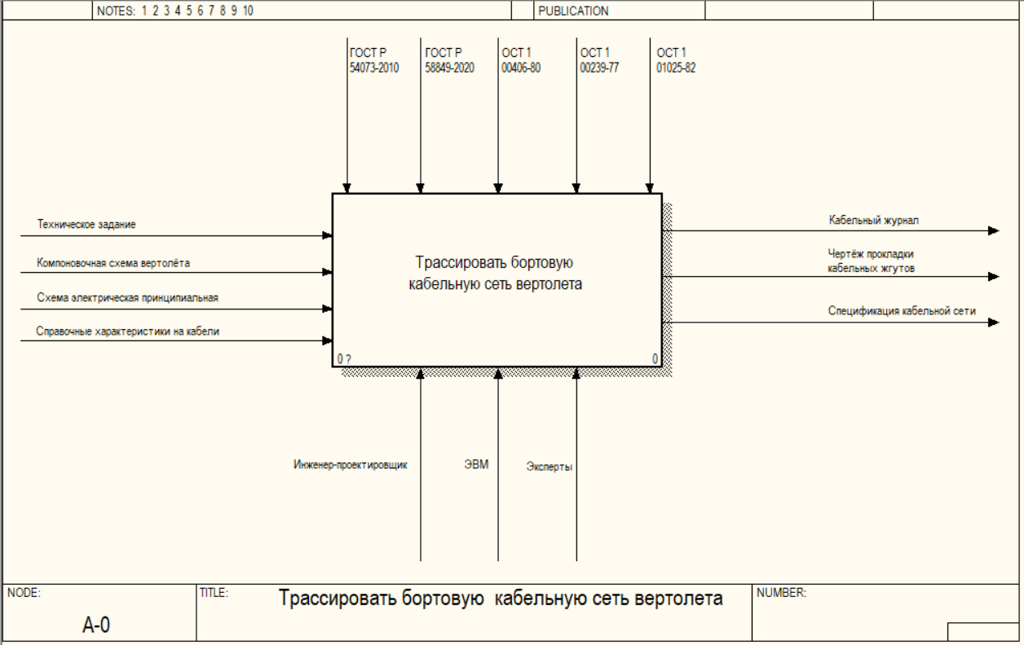
Рис. 1. Диаграмма A-0 IDEF0

На контекстной диаграмме IDEF0 A-0 представлен блок A0 «Автоматизация трассировки бортовой кабельной сети». Проектная процедура представляет собой задачу нахождения маршрутов прокладки кабелей и жгутов по конструкции фюзеляжа вертолёта с учётом зон, запрещённых для прокладки, и требований электромагнитной совместимости. Результатом является комплект конструкторской документации.
1.1. Входными потоками блока A0 являются:
1) Техническое задание — исходный документ, устанавливающий требования заказчика к проектируемой бортовой кабельной сети. В качестве данных, необходимых для выполнения проектной процедуры, техническое задание содержит: перечень блоков бортового оборудования, подлежащих соединению; требования к допустимым типам кабелей и уровням электромагнитных помех; требования к составу и оформлению конструкторской документации. Техническое задание оформляется в соответствии с ГОСТ Р 58849-2020 «Авиационная техника гражданского назначения. Порядок создания. Основные положения».
2) Компоновочная схема вертолёта — конструкторский документ, содержащий геометрию фюзеляжа летательного аппарата. Для выполнения проектной процедуры данный документ содержит: расположение и координаты мест установки блоков бортового оборудования; описание физически существующих кабельных трасс — кронштейнов, каналов и направляющих на конструкции фюзеляжа, по которым допускается прокладка кабелей; расположение зон, запрещённых для прокладки кабелей (топливные баки, агрегаты высокого давления, кислородные системы и другие конструктивные элементы). Компоновочная схема оформляется в соответствии с ГОСТ 2.109-73 «ЕСКД. Основные требования к чертежам».
3) Схема электрическая принципиальная — конструкторский документ, определяющий полный перечень электрических соединений между блоками бортового оборудования вертолёта. Для выполнения проектной процедуры данный документ содержит: перечень пар блоков оборудования, между которыми необходимо проложить кабели; тип каждого кабельного соединения (силовое питание, аналоговый сигнал управления, цифровая шина данных), определяющий принадлежность к группе ЭМС. Схема оформляется в соответствии с ГОСТ 2.702-2011 «ЕСКД. Правила выполнения электрических схем».
4) Справочные характеристики на кабели — технические условия на применяемые кабельные изделия, содержащие данные, необходимые для оценки допустимости их совместной прокладки. В качестве необходимых данных для выполнения проектной процедуры документ содержит: марки и обозначения применяемых кабелей; конструктивные параметры — сечение токопроводящих жил, наружный диаметр, материал и толщину изоляции; электрические характеристики — допустимый уровень переходных помех, волновое сопротивление, коэффициент затухания. Оформляются в соответствии с ОСТ 1 00239-77 «Сети электрические бортовые летательных аппаратов. Требования к электрическим жгутам».
1.2. Выходными потоками блока A0 являются:
1) Кабельный журнал — конструкторский документ, являющийся основным результатом проектной процедуры трассировки. Кабельный журнал содержит: позиционное обозначение каждого кабеля; обозначения блока-источника и блока-получателя; маршрут прокладки с перечнем участков кабельных трасс фюзеляжа; суммарную длину каждого кабеля по выбранному маршруту; марку и тип применяемого кабеля. Кабельный журнал оформляется в соответствии с ОСТ 1 00239-77 «Сети электрические бортовые летательных аппаратов. Требования к электрическим жгутам».
2) Чертёж прокладки кабельных жгутов — конструкторский чертёж, отображающий маршруты прокладки кабельных жгутов по конструкции фюзеляжа вертолёта. Чертёж содержит: изображение конструкции фюзеляжа с привязкой к компоновочной схеме; обозначения кабельных трасс и узлов их разветвления; маршруты прокладки жгутов с позиционными обозначениями; указания по экранированию и разделению кабелей различных групп. Оформляется по ГОСТ 2.702-2011 «ЕСКД. Правила выполнения электрических схем» и ОСТ 1 01025-82 «Экранирование проводов, жгутов, кабелей и металлизация самолётов (вертолётов)».
3) Спецификация кабельной сети — сводный конструкторский документ, содержащий: полный перечень применяемых кабелей и жгутов с марками и обозначениями; количество и суммарную длину каждого типа кабеля. Оформляется в соответствии с ГОСТ 2.106-96 «ЕСКД. Текстовые документы».
1.3. Управляющими потоками блока A0 являются следующие нормативные документы:
1) ГОСТ Р 54073-2010 «Системы электроснабжения самолётов и вертолётов. Общие требования и нормы качества электроэнергии» — устанавливает требования к кабельным сетям воздушных судов, допустимые уровни электромагнитных помех в цепях бортового оборудования и нормы на качество электроэнергии.
2) ГОСТ Р 58849-2020 «Авиационная техника гражданского назначения. Порядок создания. Основные положения» — определяет порядок разработки, согласования и утверждения конструкторской документации на изделия авиационной техники.
3) ОСТ 1 00406-80 «Совместимость электромагнитная комплексов радиоэлектронного оборудования самолётов и вертолётов. Общие требования» — устанавливает нормы на допустимые расстояния между группами кабелей при их совместной прокладке и требования к раздельной прокладке силовых, сигнальных и информационных цепей.
4) ОСТ 1 00239-77 «Сети электрические бортовые летательных аппаратов. Требования к электрическим жгутам» — регламентирует конструктивные требования к жгутам и нормы их прокладки по конструкции летательного аппарата, включая состав и содержание кабельного журнала.
5) ОСТ 1 01025-82 «Экранирование проводов, жгутов, кабелей и металлизация самолётов (вертолётов). Общие технические требования» — устанавливает требования к экранированию кабелей для обеспечения электромагнитной совместимости бортовой аппаратуры.
1.4. Потоками механизмов блока A0 являются:
1) Инженер-проектировщик — осуществляет подготовку исходных данных, верификацию проектных решений и утверждение конструкторской документации.
2) ЭВМ — обеспечивает автоматизированное выполнение трассировки кабелей по конструкции фюзеляжа и автоматическое формирование конструкторской документации.
3) Эксперты — выполняют анализ электромагнитной совместимости кабельной сети и независимую верификацию проектных решений.
2. Описание диаграммы IDEF0 A0
Диаграмма IDEF0 A0, полученная в результате декомпозиции контекстной диаграммы, представлена на рис. 2.
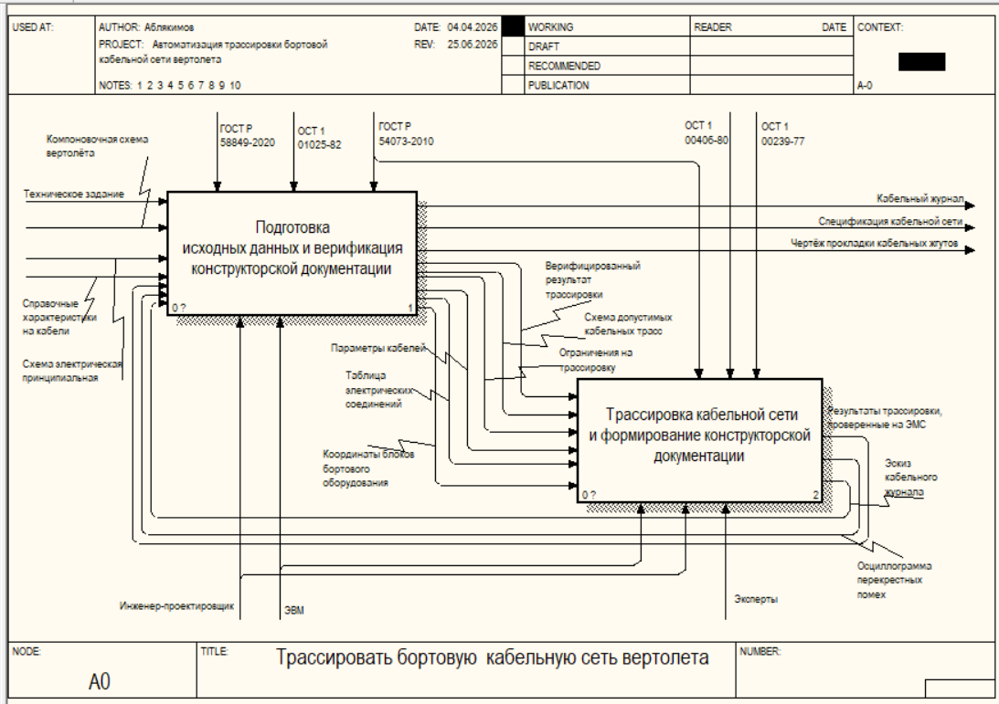
Рис. 2. Диаграмма A0 IDEF0

На диаграмме IDEF0 A0 проектная процедура декомпозирована на два функциональных блока: А1 «Подготовка исходных данных и верификация конструкторской документации» и А2 «Трассировка кабельной сети и формирование конструкторской документации». Блоки образуют итерационный контур верификации: блок А2 формирует документацию, которая возвращается в блок А1 на проверку.
Блок А1. Процедура подготовки исходных данных и верификации конструкторской документации.
В блоке А1 осуществляется структурирование и подготовка исходных данных для блока А2, а также верификация и утверждение документации, полученной по результатам трассировки.
1.1. Входными потоками блока А1 являются:
Техническое задание; Компоновочная схема вертолёта; Схема электрическая принципиальная; Справочные характеристики на кабели — описаны на диаграмме A-0.
Потоки обратной связи от блока А2:
1) Результаты трассировки, проверенные на ЭМС — результаты автоматизированной прокладки кабелей, прошедшие анализ электромагнитной совместимости в блоке А2: перечень маршрутов прокладки для каждого соединения с указанием участков кабельных трасс и суммарных длин, дополненный сведениями о соблюдении требований ЭМС на каждом участке трассы. Передаются в блок А1 для верификации.
2) Эскиз кабельного журнала — автоматически сформированный черновой вариант кабельного журнала, создаваемый блоком А23 на основании результатов трассировки. Содержит те же разделы, что и окончательный кабельный журнал (позиционные обозначения кабелей, блоки-источники и получатели, маршруты, длины), однако не прошедший верификацию и не имеющий статуса утверждённого конструкторского документа. Передаётся в блок А1 для проверки.
3) Осциллограмма перекрёстных помех — документ, содержащий результаты оценки уровней переходных помех между кабелями, совместно проложенными в жгутах по результатам трассировки. Содержит: измеренные уровни переходных помех на характерных участках трасс; сравнение с нормативными значениями по ОСТ 1 00406-80. Передаётся в блок А1 для проверки соответствия маршрутов требованиям ЭМС.
1.2. Выходными потоками блока А1 являются:
В блок А2:
1) Схема допустимых кабельных трасс— описание физически существующих кабельных трасс фюзеляжа — узлов разветвления трасс с трёхмерными координатами и сегментов трасс между ними с протяжённостями;
2) Таблица электрических соединений — перечень всех требуемых кабельных соединений, извлечённый из схемы электрической принципиальной. Содержит: позиционные обозначения блоков-источника и блока-получателя для каждого соединения; тип кабеля (силовой, сигнальный, информационный), определяющий принадлежность к группе ЭМС.
3) Параметры кабелей — конструктивные и электрические характеристики применяемых кабелей, извлечённые из справочных характеристик. Содержат: марку и обозначение кабеля; наружный диаметр; электрические параметры, необходимые для оценки уровней переходных помех.
4) Ограничения на трассировку — совокупность требований, накладываемых на маршруты прокладки кабелей. Содержат: перечень зон фюзеляжа, запрещённых для прокладки кабелей; требования к взаимному расположению кабелей различных типов при совместной прокладке в жгутах, устанавливаемые ОСТ 1 00406-80.
5) Координаты блоков бортового оборудования — пространственные координаты точек установки и подключения блоков бортового оборудования, извлечённые из компоновочной схемы. Используются при определении начальных и конечных узлов маршрутов прокладки кабелей.
6) Верифицированный результат трассировки — результат трассировки, прошедший проверку в блоке А1 на соответствие требованиям технического задания и нормативной документации. Содержит: подтверждённые маршруты прокладки для каждого соединения с указанием участков кабельных трасс; суммарные длины кабелей; отметку о соответствии маршрутов требованиям ЭМС и об отсутствии пересечений с запрещёнными зонами. Возвращается в блок А2 как исходные данные для формирования финальной конструкторской документации.
Финальные выходы — Кабельный журнал; Чертёж прокладки кабельных жгутов; Спецификация кабельной сети — описаны на диаграмме A-0.
1.3. Потоками управления блока А1 являются:
ГОСТ Р 58849-2020; ОСТ 1 01025-82; ГОСТ Р 54073-2010 — описаны на диаграмме A-0.
1.4. Потоками механизмов блока А1 являются:
Инженер-проектировщик и ЭВМ — описаны на диаграмме A-0.
Блок А2. Процедура трассировки кабельной сети и формирования конструкторской документации.
Блок А2 выполняет анализ требований ЭМС к кабельной сети, автоматизированную прокладку кабелей по конструкции фюзеляжа и формирование эскиза конструкторской документации для передачи на верификацию.
2.1. Входными потоками блока А2 являются:
Схема допустимых кабельных трасс; Таблица электрических соединений; Параметры кабелей; Ограничения на трассировку; Координаты блоков бортового оборудования; Верифицированный результат трассировки — описаны выше как выходы блока А1.
2.2. Выходными потоками блока А2 являются:
Результаты трассировки; Эскиз кабельного журнала; Осциллограмма перекрёстных помех — описаны выше как входы блока А1.
2.3. Потоками управления блока А2 являются:
ГОСТ Р 54073-2010; ОСТ 1 00406-80; ОСТ 1 00239-77 — описаны на диаграмме A-0.
2.4. Потоками механизмов блока А2 являются:
ЭВМ и эксперты — описаны на диаграмме A-0.
3. Описание диаграммы IDEF0 A1
Диаграмма IDEF0 A1 представлена на рис. 3. Блок А1 декомпозирован на три блока: А11 «Подготовка исходных данных», А12 «Верификация результатов трассировки», А13 «Утверждение проектной документации».
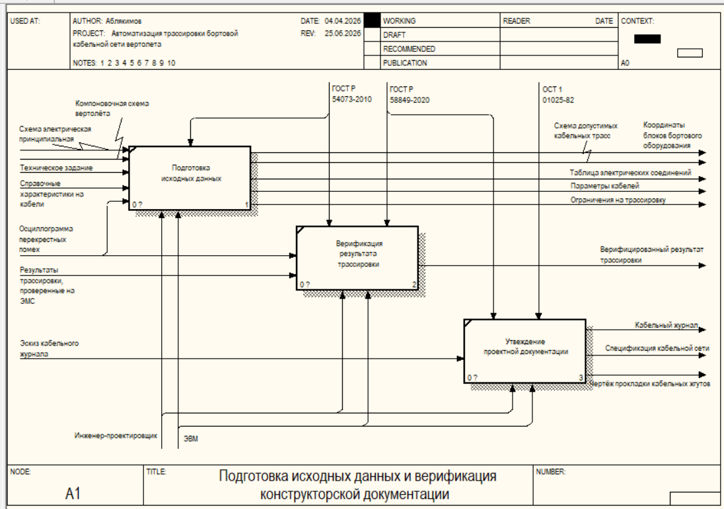
Рис. 3. Диаграмма IDEF0 A1
Блок А11. Процедура подготовки исходных данных.
В блоке А11 инженер-проектировщик структурирует исходную конструкторскую документацию в форму, пригодную для выполнения трассировки: извлекает из компоновочной схемы описание кабельных трасс и зон, запрещённых для прокладки; формирует из принципиальной схемы таблицу электрических соединений; выбирает параметры применяемых кабелей из справочных характеристик; формирует ограничения на трассировку на основе нормативных требований.
1.1. Входными потоками блока А11 являются:
Техническое задание; Компоновочная схема вертолёта; Схема электрическая принципиальная; Справочные характеристики на кабели — описаны на диаграмме A-0.
1.2. Выходными потоками блока А11 являются:
Схема допустимых кабельных трасс; Таблица электрических соединений; Параметры кабелей; Ограничения на трассировку; Координаты блоков бортового оборудования — описаны выше как выходы блока А0.
1.3. Потоками управления блока А11 являются:
1) ГОСТ Р 54073-2010 — нормы к уровням помех, используемые при формировании ограничений на трассировку.
2) ОСТ 1 00406-80 — нормы раздельной прокладки кабелей, используемые при формировании ограничений.
3) ОСТ 1 00239-77 — требования к жгутам, используемые при обработке справочных характеристик кабелей.
1.4. Потоками механизмов блока А11 являются:
Инженер-проектировщик — выполняет преобразование документации в структурированные данные. ЭВМ — хранение и обработка данных.

Блок А12. Процедура верификации результатов трассировки.
В блоке А12 осуществляется проверка результатов трассировки и эскиза кабельного журнала на соответствие требованиям ТЗ и нормативной документации. Проверяется: корректность маршрутов прокладки кабелей (отсутствие пересечений с запрещёнными зонами); соблюдение требований ЭМС по данным осциллограммы перекрёстных помех; соответствие применяемых кабелей справочным характеристикам; полнота состава документации.
2.1. Входными потоками блока А12 являются:
Результаты трассировки, проверенные на ЭМС; Осциллограмма перекрёстных помех — описаны на диаграмме A0.
2.2. Выходным потоком блока А12 является:
1) Верифицированный результат трассировки — результат трассировки, прошедший проверку на соответствие требованиям технического задания и нормативной документации. Содержит: подтверждённые маршруты прокладки кабелей с указанием участков кабельных трасс; суммарные длины кабелей; отметку о соответствии маршрутов требованиям ЭМС и об отсутствии пересечений с запрещёнными зонами. Передаётся в блок А2 для формирования эскиза конструкторской документации.
2.3. Потоками управления блока А12 являются:
1) ГОСТ Р 54073-2010 — нормы к уровням помех в системах электроснабжения.
2) ГОСТ Р 58849-2020 — порядок верификации конструкторской документации.
3) ОСТ 1 00406-80 — нормы ЭМС, применяемые при анализе осциллограммы.
2.4. Потоками механизмов блока А12 являются:
Эксперты — выполняют содержательную проверку ЭМС. ЭВМ — автоматизированная проверка полноты документации.

Блок А13. Процедура утверждения проектной документации.
В блоке А13 верифицированный комплект конструкторской документации оформляется и утверждается. Инженер-проектировщик присваивает документам обозначения, оформляет подписи и формирует итоговый комплект.
3.1. Входным потоком блока А13 является:
Эскиз кабельного журнала — черновой вариант кабельного журнала, сформированный блоком А23 по верифицированным результатам трассировки; описан на диаграмме A0. На его основании в блоке А13 формируется и утверждается окончательный комплект конструкторской документации.
3.2. Выходными потоками блока А13 являются:
Кабельный журнал; Чертёж прокладки кабельных жгутов; Спецификация кабельной сети — описаны на диаграмме A-0.
3.3. Потоками управления блока А13 являются:
1) ОСТ 1 01025-82 — требования к оформлению документации по экранированию и прокладке кабелей.
2) ГОСТ Р 58849-2020 — порядок оформления и утверждения конструкторской документации.
3.4. Потоком механизма блока А13 является:
Инженер-проектировщик — оформляет и утверждает конструкторскую документацию.
4. Описание диаграммы IDEF0 A2
Диаграмма IDEF0 A2 представлена на рис. 4. Блок А2 декомпозирован на три блока: А21 «Анализ электромагнитной совместимости», А22 «Трассировка кабельной сети», А23 «Формирование эскиза конструкторской документации».
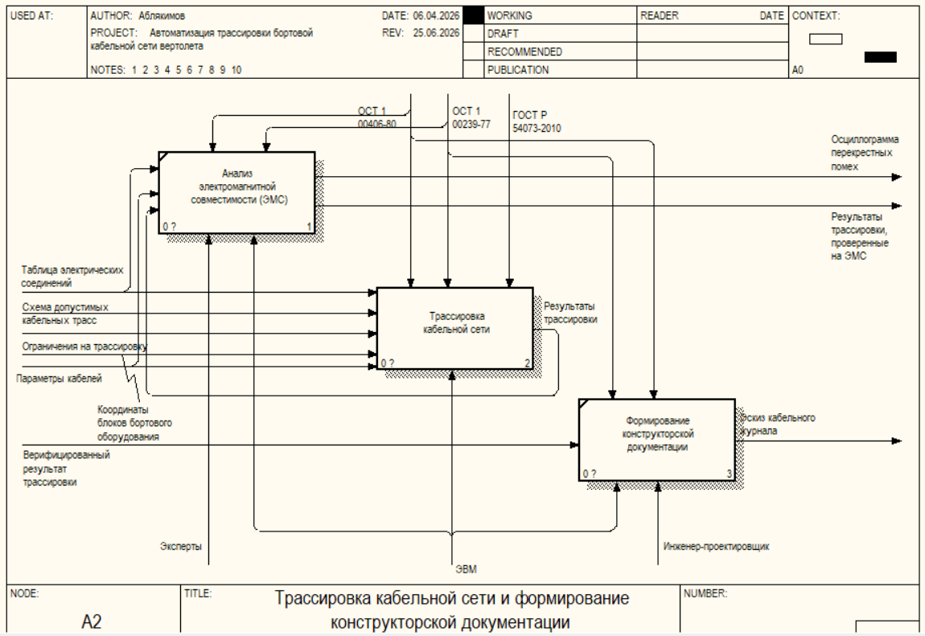
Рис. 4. Диаграмма A2 IDEF0
Блок А21. Процедура анализа электромагнитной совместимости.
В блоке А21 анализ электромагнитной совместимости выполняется в два этапа. На предварительном этапе на основании параметров применяемых кабелей и ограничений на трассировку выполняется оценка допустимости совместной прокладки кабелей различных типов и формируется осциллограмма перекрёстных помех, на основании которой в блоке А1 и будут формироваться ограничения на трассировку. На втором этапе, после получения результатов трассировки из блока А22, проводится анализ ЭМС проложенных маршрутов: для кабелей оценивается уровень перекрёстных помех и фиксируются в результатах, проверенных на ЭМС. Далее передается в блок А12 для верификации соответствия маршрутов требованиям ЭМС перед утверждением документации.
1.1. Входными потоками блока А21 являются:
Параметры кабелей; Таблица электрических соединений— описаны на диаграмме A0. Результаты трассировки — поступают из блока А22 и используются на втором этапе для анализа ЭМС проложенных маршрутов.
1.2. Выходными потоками блока А21 являются:
1) Осциллограмма перекрёстных помех — описана на диаграмме A0. Формируется в блоке А21 и передаётся в блок А12 для верификации.
2) Результаты трассировки, проверенные на ЭМС — описаны ранее
1.3. Потоками управления блока А21 являются:
1) ОСТ 1 00406-80 — нормы ЭМС для радиоэлектронного оборудования вертолётов.
2) ОСТ 1 00239-77 — требования к жгутам, включая нормы раздельной прокладки.
1.4. Потоком механизма блока А21 являются:
Эксперты и ЭВМ — выполняют анализ электромагнитной обстановки и оценку уровней помех.
Блок А22. Процедура трассировки кабельной сети.
В блоке А22 выполняется автоматизированная прокладка кабелей по физически существующим кабельным трассам фюзеляжа вертолёта. Для каждого соединения из таблицы электрических соединений определяется маршрут прокладки с учётом зон, запрещённых для прокладки, и уточнённых условий совместного расположения кабелей в жгутах.
2.1. Входными потоками блока А22 являются:
Схема допустимых кабельных трасс; Таблица электрических соединений; Параметры кабелей; Ограничения на трассировку; Координаты блоков бортового оборудования — описаны ранее.
2.2. Выходным потоком блока А22 является:
1) Результаты трассировки — выходные данные процедуры автоматизированной прокладки кабелей. Содержат: перечень маршрутов прокладки для каждого соединения из таблицы электрических соединений с последовательным указанием участков кабельных трасс; суммарную протяжённость каждого маршрута; сведения о соблюдении требований к раздельной прокладке кабелей различных типов на каждом участке трассы. Передаются в блок А1 для верификации корректности маршрутов.
2.3. Потоками управления блока А22 являются:
1) ОСТ 1 00406-80 — нормы к взаимному расположению кабелей при прокладке.
2) ОСТ 1 00239-77 — требования к прокладке жгутов по конструкции летательного аппарата.
3) ГОСТ Р 54073-2010 — требования к системам электроснабжения воздушных судов.
2.4. Потоком механизма блока А22 является:
ЭВМ — выполняет автоматизированный поиск маршрутов прокладки кабелей.

Блок А23. Процедура формирования конструкторской документации.
В блоке А23 на основании верифицированных результатов трассировки формируется эскиз кабельного журнала.
3.1. Входными потоками блока А23 являются:
Верифицированные результаты трассировки — описаны выше.
3.2. Выходным потоком блока А23 является:
1) Эскиз кабельного журнала — описан на диаграмме A0. Формируется блоком А23 и передаётся в блок А12 для верификации.
3.3. Потоком управления блока А23 является:
1) ГОСТ Р 54073-2010 — требования к составу документации на системы электроснабжения.
2) ОСТ 1 00239-77 — состав и содержание документации на электрические жгуты.
3.4. Потоками механизмов блока А23 являются:
ЭВМ — автоматически формирует эскиз. Инженер-проектировщик — проверяет перед передачей.

1.3. Разработка поведенческих моделей (IDEF3) проектной процедуры автоматизации трассировки бортовой кабельной сети перспективного вертолёта
Поведенческая модель проектной процедуры автоматизации трассировки бортовой кабельной сети представлена на диаграмме IDEF3 (рис. 5). Диаграмма отображает последовательность выполнения процедур, логику параллельного выполнения подготовительных операций и итерационный контур верификации проектных решений.
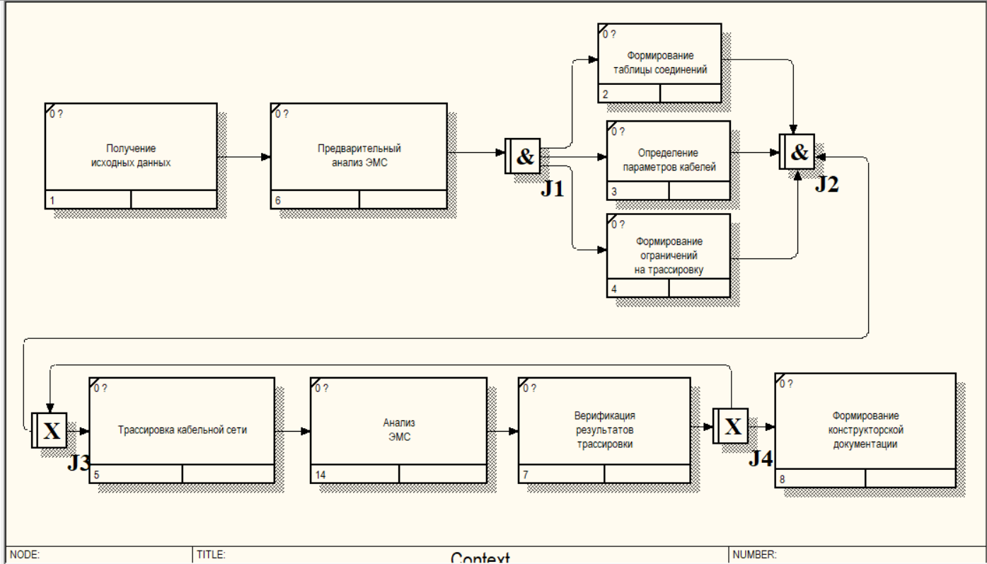
Рис. 5. Диаграмма IDEF3 проектной процедуры автоматизации трассировки бортовой кабельной сети

Описание функциональных блоков:
1) Получение исходных данных — сбор исходной конструкторской документации, необходимой для выполнения трассировки: технического задания, компоновочной схемы вертолёта, схемы электрической принципиальной и технических условий на кабели.
6) Предварительный анализ электромагнитной совместимости — оценка допустимых условий совместной прокладки кабелей различных типов на основе их характеристик; определение требований к взаимному расположению силовых, сигнальных и информационных кабелей в жгутах. Выполняется до трассировки; его результаты используются при формировании ограничений на трассировку и выборе маршрутов прокладки.
2) Формирование перечня соединений — составление упорядоченного перечня всех требуемых электрических соединений между блоками бортового оборудования с указанием типов кабелей по схеме электрической принципиальной.
3) Определение параметров кабелей — загрузка и обработка конструктивных и электрических характеристик применяемых кабельных изделий из технических условий для использования при анализе ЭМС и трассировке.
4) Формирование ограничений на трассировку — определение зон, запрещённых для прокладки кабелей, по компоновочной схеме вертолёта; формирование требований к взаимному расположению кабелей при их совместной прокладке.
5) Трассировка кабельной сети — автоматизированная прокладка кабелей по физически существующим кабельным трассам фюзеляжа для каждого соединения из перечня с соблюдением требований к взаимному расположению кабелей и обходом запрещённых зон.
14) Анализ электромагнитной совместимости — анализ ЭМС сформированных по результатам трассировки маршрутов: для кабелей, совместно проложенных в жгутах, оценивается уровень переходных (перекрёстных) помех и проверяется соблюдение норм раздельной прокладки. Результаты анализа используются при последующей верификации результатов трассировки.
7) Верификация результатов трассировки — проверка сформированных маршрутов прокладки кабелей на соответствие требованиям технического задания и нормативной документации: корректность маршрутов, соблюдение требований ЭМС по результатам анализа ЭМС, допустимость длин кабелей.
8) Формирование конструкторской документации — создание финального комплекта конструкторской документации: кабельного журнала, чертежа прокладки кабельных жгутов и спецификации кабельной сети.

Описание логики выполнения процесса:
Процесс начинается с блока 1 «Получение исходных данных». По его завершении запускается блок 6 «Предварительный анализ ЭМС» — предварительная оценка требований ЭМС выполняется до начала подготовки данных, поскольку её результаты используются при формировании ограничений на трассировку.
Junction J1 (тип «&» — «И», разветвление) — по завершении блока 6 параллельно запускаются три процедуры: блок 2 «Формирование перечня соединений», блок 3 «Определение параметров кабелей» и блок 4 «Формирование ограничений на трассировку». Тип «И» означает одновременный запуск всех трёх процедур.
Junction J2 (тип «&» — «И», слияние) — объединяет результаты параллельных блоков 2, 3, 4. Переход к следующему этапу происходит только после завершения всех трёх процедур.
Junction J3 (тип «X» — «Исключающее ИЛИ», управление повторением) — при первичном запуске передаёт управление блоку 5; при возврате по отрицательному результату верификации (J4) повторно запускает блок 5 для выполнения трассировки с учётом выявленных замечаний.
Блок 5 «Трассировка кабельной сети» — результаты трассировки (маршруты прокладки) передаются в блок 7 «Анализ ЭМС», в котором проложенные маршруты проверяются на электромагнитную совместимость и оцениваются уровни переходных помех. По завершении блока 7 результаты трассировки вместе с результатами анализа ЭМС передаются в блок 8 «Верификация результатов трассировки».
Junction J4 (тип «X» — «Исключающее ИЛИ», ветвление по результату верификации):
1) если результаты трассировки соответствуют всем требованиям — передаёт управление блоку 9 «Формирование конструкторской документации»;
2) если выявлены несоответствия — возвращает управление в Junction J3 для повторного выполнения трассировки.
Итерационный цикл J3–5–7–8–J4 обеспечивает корректность результатов трассировки перед формированием финальной конструкторской документации. Наличие контура верификации отражает реальную практику проектирования, при которой первоначально найденные маршруты могут не удовлетворять всем требованиям и требуют уточнения.

Глава 2. Разработка математического обеспечения для автоматизации проектной процедуры трассировки бортовой кабельной сети перспективного вертолета
2.1. Содержательная постановка задачи автоматизированной трассировки бортовой кабельной сети.

Объектом проектирования является бортовая кабельная сеть (БКС) перспективного вертолета — совокупность электрических кабелей и жгутов, соединяющих между собой блоки бортового оборудования и обеспечивающих передачу электропитания, управляющих и информационных сигналов между ними. Конструктивно БКС прокладывается вдоль планера по заранее подготовленным физическим трассам — кронштейнам, желобам и кабельным каналам, закрепленным на силовых элементах фюзеляжа. Каждый кабель должен соединить два заданных блока оборудования, проходя по одной из допустимых физических трасс, при этом его длина определяет массу, стоимость и величину паразитных параметров линии.
Компонентами объекта проектирования являются: блоки бортового оборудования с известным местоположением и точками подключения; кабели и жгуты, каждый из которых характеризуется типом передаваемого сигнала (силовой, информационный, сигнальный); система физических трасс прокладки, заданная конструкцией планера; запрещенные зоны — участки внутреннего пространства фюзеляжа, в которых прокладка кабелей недопустима (топливные баки, подвижные элементы механизации, зоны обслуживания, горячие агрегаты); требования электромагнитной совместимости (ЭМС), регламентирующие допустимость совместной прокладки кабелей разных типов.
Одним из ограничивающих факторов при трассировке БКС летательного аппарата является электромагнитная совместимость. В тесном пространстве фюзеляжа кабели прокладываются плотными жгутами, и параллельно идущие проводники оказываются электромагнитно связанными. Силовые цепи с большими токами и крутыми фронтами коммутации создают вокруг себя переменные электрические и магнитные поля, которые наводят паразитные напряжения и токи в соседних чувствительных цепях. Это явление называют перекрестной помехой.
Перекрестная помеха возникает по двум механизмам: емкостная связь (через паразитную емкость между проводниками передается наведенное напряжение) и индуктивная связь (через взаимную индуктивность передается наведенный ток). Чем ближе друг к другу проложены кабели и чем длиннее участок их совместного хода, тем сильнее наводка. Для чувствительной бортовой аппаратуры последствия перекрестных помех особенно опасны: наводка от силового кабеля на информационную или сигнальную линию приводит к искажению и потере передаваемых данных, ложным срабатываниям дискретных цепей, снижению отношения сигнал/шум и, в конечном счете, к сбоям в работе авионики. Поскольку речь идет о системах, влияющих на безопасность полета, недопустимость подобных помех носит критический характер.
Чтобы исключить недопустимые наводки, отраслевые нормы (в частности, ОСТ 1 00406-80) устанавливают минимально допустимые расстояния разведения между кабелями различных типов: чем выше потенциальная опасность наводки одного типа кабеля на другой, тем больше требуемое расстояние между ними. Кабели одной электромагнитной группы (например, два информационных или два силовых) могут прокладываться вплотную в общем жгуте, тогда как несовместимые пары (например, силовой и информационный кабели) должны быть разнесены. Таким образом, ЭМС наряду с длиной кабеля выступает определяющим фактором, формирующим маршрут прокладки: оптимальная трасса — это не просто кратчайший путь, а кратчайший путь, не нарушающий требований электромагнитной совместимости и не заходящий в запрещенные зоны.

Исходными данными задачи являются:
— техническое задание на проектирование БКС и перечень электрических соединений (какой блок оборудования с каким должен быть соединен и кабелем какого типа);
— компоновочная схема, задающая местоположение блоков бортового оборудования и их точек подключения, а также конфигурацию допустимых физических трасс прокладки на планере;
— геометрические границы запрещенных зон;
— справочные данные по кабелям (тип, погонные параметры) и нормы ЭМС в виде таблицы минимально допустимых расстояний разведения между типами кабелей.
Результирующими данными задачи являются: маршрут прокладки каждого кабеля по физическим трассам, длина каждого кабеля, суммарная длина БКС, а также кабельный журнал, сводящий воедино перечень кабелей, их типы, конечные блоки и проложенные маршруты.
Содержательная постановка задачи формулируется следующим образом: для заданного перечня электрических соединений требуется определить маршрут прокладки каждого кабеля по допустимым физическим трассам так, чтобы суммарная длина всех кабелей была минимальной, при обязательном выполнении двух ограничений — ни один кабель не проходит через запрещенные зоны, и на всем своем протяжении каждый кабель соблюдает требования ЭМС по отношению к ранее проложенным кабелям. По характеру решаемой задачи трассировка БКС относится к задачам структурного синтеза в САПР.

2.2. Математическая постановка задачи автоматизированной трассировки бортовой кабельной сети
Прежде чем ввести математическую модель, определим основные понятия и обозначения, используемые при формализации задачи (таблица 1).
Таблица 1. Обозначения математической модели
Обозначение | Определение | Диапазон / ед. изм.
G = (V, E) | Взвешенный граф, моделирующий систему допустимых физических трасс прокладки | —
V | Множество вершин графа — узлов трасс (точки разветвления, крепления и подключения) | —
E | Множество ребер графа — элементарных участков трасс между соседними узлами | —
vᵢ = (xᵢ, yᵢ, zᵢ) | Координаты i-го узла в связанной системе координат планера | м
V_{зз} | Множество узлов, попадающих в запрещенные зоны | —
dᵢⱼ | Геометрическая длина ребра между узлами i и j | dᵢⱼ > 0, м
wᵢⱼ⁽ᵏ⁾ | Вес ребра (i, j) при трассировке кабеля k | ≥ 0 либо ∞, м
k, r | Индексы (номера) трассируемых кабелей | —
T(k) | Тип кабеля k (силовой / информационный / сигнальный) | —
D_{min}(α, β) | Минимально допустимое расстояние разведения между кабелями типов α и β по нормам ЭМС | 0…0,20 м
P(k) | Маршрут кабеля k — последовательность узлов от истока к приёмнику | —
E(P(k)) | Множество ребер, входящих в маршрут P(k) | —
d_{c}(k) | Длина подводки кабеля к точкам подключения блоков | 0 < d_{c} ≤ 0,5 м
L(k) | Полная длина кабеля k | L(k) > 0, м
F | Целевая функция — суммарная длина БКС | F > 0, м

В качестве аппарата формализации выбрана теория взвешенных графов. Система допустимых физических трасс прокладки представляется связным взвешенным графом G = (V, E). Вершины V соответствуют узлам трасс — точкам разветвления, крепления и подключения оборудования, каждой вершине сопоставлены ее пространственные координаты. Ребра E соответствуют элементарным участкам трасс, соединяющим соседние узлы; каждому ребру приписывается вес, отражающий длину участка с учетом ограничений. Такое представление позволяет свести задачу прокладки кабеля к задаче поиска маршрута минимальной длины между двумя вершинами графа.
Геометрическая длина ребра между узлами i и j вычисляется как евклидово расстояние:
$d_{ij} = \sqrt{(x_{j} -x_{i} )² + (y_{j} -y_{i} )² + (z_{j} -z_{i} )²}$ (2.1)
где xᵢ, yᵢ, zᵢ и xⱼ, yⱼ, zⱼ — координаты узлов i и j соответственно.
Учет запрещенных зон. Запрещенная зона задается прямоугольным параллелепипедом с границами по координатам. Узел k считается принадлежащим запрещенной зоне, если его координаты одновременно лежат внутри всех трех интервалов:

(x_{min} ≤ xₖ ≤ x_{max}) ∧ (y_{min} ≤ yₖ ≤ y_{max}) ∧ (z_{min} ≤ zₖ ≤ z_{max}) (2.2)

где x_{min} … z_{max} — границы запрещенной зоны. Все такие узлы образуют множество V_{зз}.
Узлы запрещенных зон и связанные с ними ребра исключаются из графа до начала трассировки. Множество рабочих вершин и ребер определяется как:

V = V_{исх} \ V_{зз} (2.3)
E = { (i, j) ∈ E_{исх} : i ∉ V_{зз} и j ∉ V_{зз} } (2.4)
где V_{исх}, E_{исх} — исходные множества вершин и ребер; V_{зз} — множество запрещенных узлов.
Учет ЭМС. Поскольку на одном участке трассы кабели лежат в общем жгуте вплотную (расстояние разведения практически равно нулю), совместно использовать один и тот же участок могут только кабели, для которых требуемое расстояние разведения равно нулю, то есть кабели одной электромагнитной группы. Это условие вводится непосредственно в вес ребра: при трассировке кабеля k вес ребра (i, j) полагается бесконечным, если на этом ребре уже проложен какой-либо кабель r несовместимого типа; в противном случае вес равен геометрической длине ребра:

wᵢⱼ⁽ᵏ⁾ =$∞, если на(i, j) есть кабель r: D_{min}(T(k), T(r)) > 0;$ (2.5)
иначе$wᵢⱼ^{(}ᵏ^{)}=dᵢⱼ$
где T(k), T(r) — типы кабелей k и r; D_{min}(T(k), T(r)) — минимально допустимое расстояние разведения между ними по нормам ЭМС.
Бесконечный вес делает ребро непроходимым для алгоритма поиска кратчайшего пути, поэтому маршрут кабеля автоматически строится в обход уже занятых несовместимыми кабелями участков. Тем самым оба ограничения — запрещенные зоны и ЭМС — учитываются непосредственно при поиске маршрута, без какой-либо постобработки.
Полная длина кабеля k складывается из длин ребер его маршрута и длин подводок к точкам подключения двух блоков:

$$L\left(k\right)= \sum_{(i, j) ∈ P(k)}{ dij + dc1 + dc2} (2.6)$$
где P(k) — маршрут кабеля k; dᵢⱼ — длины ребер маршрута; d_{c} — длины подводок. (1 - приемник, 2 - источник)
Целевая функция
суммарная длина БКС, подлежащая минимизации:
$$F= \sum_{k}{L(k) → min} (2.7)$$
где L(k) — полная длина кабеля k; суммирование ведется по всем трассируемым кабелям.
Минимизация выполняется при следующих ограничениях:
1) Ограничение по запрещенным зонам:
ни один узел маршрута любого кабеля не должен принадлежать запрещенной зоне:
∀ v ∈ P(k): v ∉ V_{зз} (2.8)
2) Ограничение по ЭМС:
маршруты двух кабелей несовместимых типов не должны иметь общих ребер:

∀ k, r : D_{min}(T(k),T(r)) > 0 ⇒ E(P(k)) ∩ E(P(r)) = ∅ (2.9)

Ограничение (2.8) выполняется автоматически за счет предварительного удаления запрещенных узлов из графа согласно (2.3) и (2.4), а ограничение (2.9) — за счет назначения бесконечного веса несовместимым ребрам согласно (2.5). Тем самым найденный алгоритмом маршрут заведомо удовлетворяет обоим ограничениям.
Следует отметить, что кабели трассируются последовательно, в заданном порядке, и при прокладке очередного кабеля учитываются уже проложенные. Поэтому результат зависит от порядка прокладки, а получаемое решение является локально-оптимальным (рациональным): для каждого отдельного кабеля строится кратчайший допустимый маршрут в текущем состоянии сети. Такой подход обеспечивает приемлемое решение при невысокой вычислительной сложности.
2.3 Выбор и описание алгоритма решения задачи автоматизированной трассировки бортовой кабельной сети.
Обоснование выбора алгоритма. Сформулированная задача сводится к многократному поиску маршрута минимальной длины между двумя вершинами взвешенного графа. Веса ребер (геометрические длины участков) неотрицательны, что позволяет применить классический алгоритм Дейкстры поиска кратчайших путей. Алгоритм Дейкстры гарантированно находит кратчайший путь в графе с неотрицательными весами, не требует подбора эвристик (в отличие, например, от алгоритма A*) и обладает приемлемой вычислительной сложностью порядка O((V + E)·logV) при реализации с приоритетной очередью. Эти свойства делают его удобной основой для трассировки БКС.
Классический алгоритм Дейкстры. Алгоритм находит кратчайшие расстояния от заданной начальной вершины s до всех остальных вершин графа. Для каждой вершины v хранится текущая оценка кратчайшего расстояния dist[v] и признак того, что вершина уже обработана (зыафиксирована). Работа алгоритма состоит из следующих шагов:
1) инициализация: dist[s] = 0, для всех остальных вершин dist[v] = ∞; все вершины помечаются как необработанные;
2) среди всех необработанных вершин выбирается вершина u с наименьшим значением dist[u];
3) вершина u фиксируется (помечается как обработанная), и для каждого смежного с ней ребра (u, v) выполняется релаксация — попытка улучшить оценку расстояния до соседа:
dist[v] = min( dist[v], dist[u] + w(u, v) ) (2.10)
где w(u, v) — вес ребра между вершинами u и v. Если оценка улучшается, для вершины v запоминается предшественник prev[v] = u;
4) шаги 2–3 повторяются, пока не будут обработаны все достижимые вершины (либо пока не зафиксирована целевая вершина);
5) маршрут к целевой вершине восстанавливается обратным проходом по массиву предшественников prev от приёмника к истоку.
Модификация алгоритма для учета ограничений.
Для решения поставленной задачи классический алгоритм дополняется учетом двух ограничений — запрещенных зон и ЭМС — непосредственно при формировании графа и весов:
— запрещенные зоны учитываются заранее: до запуска трассировки из графа удаляются все вершины, попадающие в запрещенные зоны согласно условию (2.2), вместе с инцидентными им ребрами (формулы 2.3, 2.4). В результате алгоритм Дейкстры работает уже на «очищенном» графе и физически не может построить маршрут через запрещенную зону;
— требования ЭМС учитываются через динамический вес ребра: перед запуском Дейкстры для очередного кабеля k веса ребер пересчитываются по правилу (2.5). Ребро, на котором уже проложен кабель несовместимого типа, получает бесконечный вес и становится непроходимым, поэтому алгоритм самостоятельно строит маршрут в обход занятых несовместимыми кабелями участков. Совместимые кабели (одной электромагнитной группы) могут использовать общие участки и прокладываются в общем жгуте.
Таким образом, оба критерия учитываются одновременно в рамках одного запуска алгоритма Дейкстры: запрещенные зоны — структурой графа, ЭМС — весами ребер.
Алгоритм решения задачи в целом состоит из следующих процедур:
1) Ввод исходных данных — координаты узлов трасс, перечень участков, границы запрещенных зон, перечень соединений с указанием типов кабелей и порядка прокладки, таблица норм ЭМС;
2) Фильтрация запрещенных зон — определение узлов, попадающих в запрещенные зоны (2.2), и удаление их из графа вместе с инцидентными ребрами (2.3, 2.4);
3) Построение маршрутного графа — вычисление геометрических длин ребер dᵢⱼ по формуле (2.1) и формирование структуры смежности;
4) Последовательная трассировка — для каждого кабеля k в заданном порядке: пересчет весов ребер по правилу (2.5) с учетом уже проложенных кабелей; запуск алгоритма Дейкстры от истока к приёмнику; восстановление и сохранение маршрута P(k); вычисление длины L(k) по формуле (2.6); пометка ребер маршрута типом проложенного кабеля;
5) Формирование результатов — вычисление суммарной длины F по формуле (2.7) и составление кабельного журнала.
Концептуальная блок-схема алгоритма приведена на рис. 6.
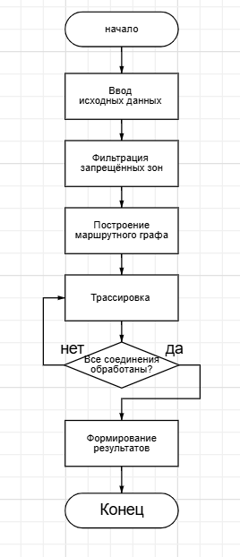
Рис.6. Схема алгоритма

2.4 Решение задачи автоматизированной трассировки бортовой кабельной сети на контрольном примере.
Для проверки работоспособности алгоритма рассмотрим контрольный пример — упрощенный фрагмент БКС, моделирующий участок фюзеляжа вертолета. Система физических трасс представлена четырьмя продольными коробами (трассами), идущими вдоль фюзеляжа: по полу и по потолку, с левого и правого бортов. Трассы заданы в трех поперечных сечениях с продольной координатой x = 0; 2; 4 м. Узлы обозначены так: первая буква — уровень (F — пол, U — потолок), вторая — борт (L — левый, R — правый), цифра — номер сечения. Координаты узлов приведены в таблице 2 (ось y: 0 — левый борт, 1 — правый; ось z: 0 — пол, 1,5 — потолок).
Таблица 2. Координаты узлов сети контрольного примера
Узел | Координаты (x, y, z), м | Расположение
FL0 | (0; 0; 0) | пол, левый борт, сечение 0
FL1 | (2; 0; 0) | пол, левый борт, сечение 1
FL2 | (4; 0; 0) | пол, левый борт, сечение 2
FR0 | (0; 1; 0) | пол, правый борт, сечение 0
FR1 | (2; 1; 0) | пол, правый борт, сечение 1
FR2 | (4; 1; 0) | пол, правый борт, сечение 2
UL0 | (0; 0; 1,5) | потолок, левый борт, сечение 0
UL1 | (2; 0; 1,5) | потолок, левый борт, сечение 1
UL2 | (4; 0; 1,5) | потолок, левый борт, сечение 2
UR0 | (0; 1; 1,5) | потолок, правый борт, сечение 0
UR1 | (2; 1; 1,5) | потолок, правый борт, сечение 1
UR2 | (4; 1; 1,5) | потолок, правый борт, сечение 2

Граф контрольного примера задается двумя таблицами: координатами узлов (таблица 2) и перечнем допустимых участков трасс — ребер; тем самым схема соединений задана явно. Длины ребер вычислены по формуле (2.1).
В качестве запрещенной зоны задан топливный бак, занимающий область 1 ≤ x ≤ 3; −0,5 ≤ y ≤ 0,5; −0,5 ≤ z ≤ 0,5. По условию (2.2) в эту область попадает узел FL1 (2; 0; 0). Согласно (2.3) и (2.4) узел FL1 и все инцидентные ему ребра (FL0–FL1, FL1–FL2, FL1–FR1, FL1–UL1) удаляются из графа. После удаления остается 16 ребер (таблица 3); напольная трасса левого борта оказывается разорванной.
Таблица 3. Ребра графа после удаления запрещенной зоны
Ребро | dᵢⱼ, м
FR0–FR1 | 2,0
FR1–FR2 | 2,0
UL0–UL1 | 2,0
UL1–UL2 | 2,0
UR0–UR1 | 2,0
UR1–UR2 | 2,0
FL0–FR0 | 1,0
FL2–FR2 | 1,0
UL0–UR0 | 1,0
UL1–UR1 | 1,0
UL2–UR2 | 1,0
FL0–UL0 | 1,5
FL2–UL2 | 1,5
FR0–UR0 | 1,5
FR1–UR1 | 1,5
FR2–UR2 | 1,5
Визуализация графа контрольного примера приведена на рис.7
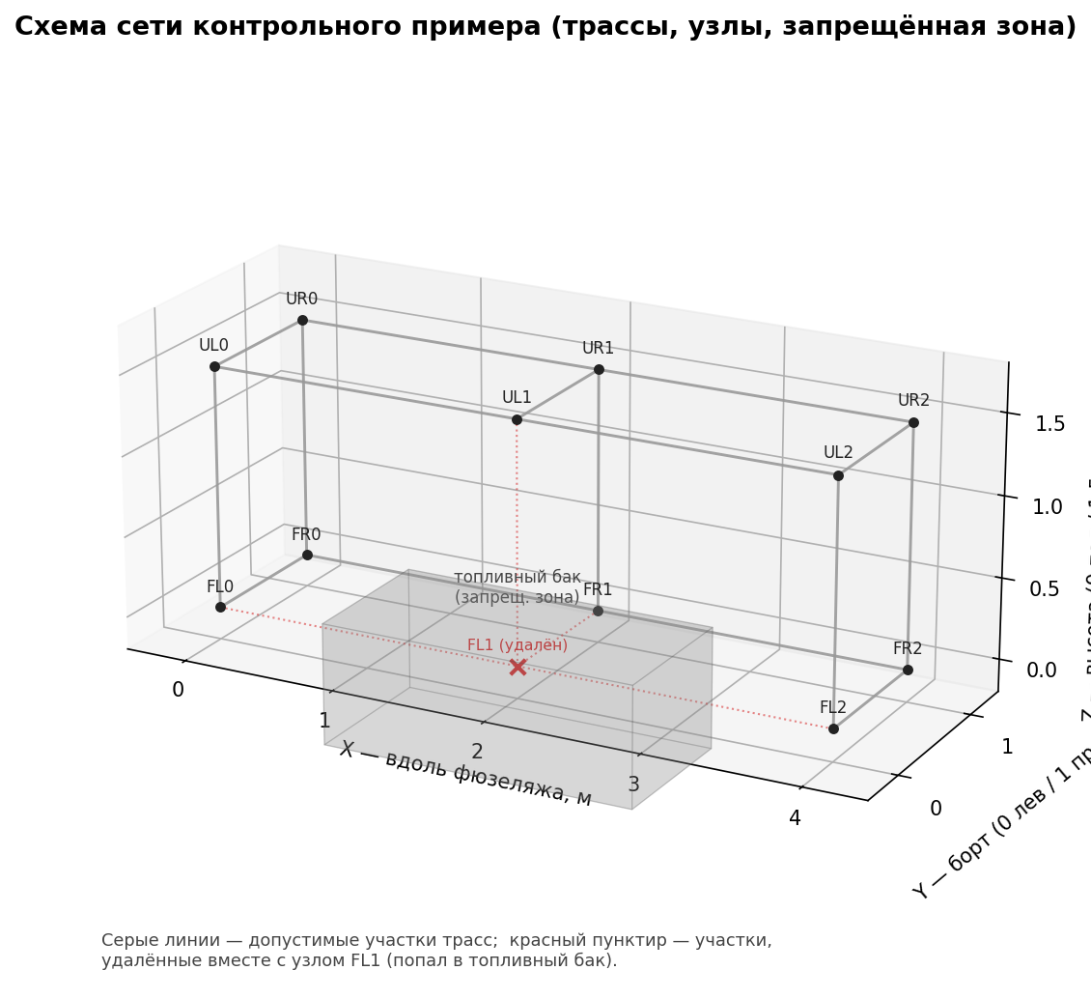
Рис.7. Визуализация графа контрольного примера
Блоки бортового оборудования и их подключение к узлам сети приведены в таблице 4. Длина подводки d_{c} для каждого блока принята равной 0,20 м.
Таблица 4. Блоки оборудования контрольного примера
Блок | Наименование | Узел подключения | Тип
БСУП | Блок системы управления полётом | UL0 | сигнальный
ЦПМ | Цифровой пилотажный модуль | UL2 | сигнальный
БРЭО | Блок радиоэлектронного оборуд. | FL0 | информац.
БС | Блок связи | FL2 | информац.
РЩП | Распределительный щит питания | FR0 | силовой
БПН | Блок преобразования напряжения | FR1 | силовой
БНК | Блок навигационного комплекса | FR2 | информац.

Требования ЭМС заданы таблицей минимально допустимых расстояний разведения D_{min} между типами кабелей (таблица 5). Нулевое значение означает, что кабели данной пары совместимы и могут прокладываться в общем жгуте на одном участке; ненулевое значение запрещает совместную прокладку (по правилу 2.5 такое ребро становится непроходимым).
Таблица 5. Минимально допустимые расстояния разведения
Тип | сигнальный | информац. | силовой
сигнальный | 0 | 0,10 | 0,15
информац. | 0,10 | 0 | 0,20
силовой | 0,15 | 0,20 | 0

Из таблицы 2.5 видно, что общий участок трассы могут совместно использовать только кабели одной электромагнитной группы — два информационных (D_{min} = 0) или два силовых (D_{min} = 0); все остальные пары несовместимы.
Требуется проложить четыре кабеля в указанном порядке: K1 (сигнальный) БСУП → ЦПМ; K2 (информационный) БРЭО → БС; K3 (силовой) РЩП → БПН; K4 (информационный) БРЭО → БНК. Рассмотрим работу алгоритма по шагам.
Кабель K1 (сигнальный), UL0 → UL2. Это первый кабель, сеть пуста, все ребра свободны, поэтому веса равны геометрическим длинам. Покажем работу классического алгоритма Дейкстры подробно (таблица 6): на каждом шаге фиксируется ближайшая необработанная вершина и выполняется релаксация ее соседей.

Таблица 6. Трасса алгоритма Дейкстры для кабеля K1
Шаг | Зафиксирован узел | dist | Релаксация соседей (узел: dist)
1 | UL0 (исток) | 0 | UR0: 1,0; UL1: 2,0; FL0: 1,5
2 | UR0 | 1,0 | FR0: 2,5; UR1: 3,0
3 | FL0 | 1,5 | — (нет улучшений)
4 | UL1 | 2,0 | UL2: 4,0
5 | FR0 | 2,5 | FR1: 4,5
6 | UR1 | 3,0 | UR2: 5,0
7 | UL2 (приёмник) | 4,0 | цель достигнута, останов

Восстановление маршрута по предшественникам дает путь UL0 – UL1 – UL2. Геометрическая длина 4,0 м; с учетом двух подводок по 0,20 м полная длина L(K1) = 4,4 м. Это обычная трассировка по кратчайшему пути — ни запрещенная зона, ни ЭМС здесь маршрут не меняют.
Кабель K2 (информационный), FL0 → FL2. Кратчайший путь напрямую по напольной трассе левого борта (FL0 – FL1 – FL2, длина 4,0 м) невозможен: узел FL1 удален как попавший в запрещенную зону (топливный бак). Алгоритм Дейкстры на «очищенном» графе строит обходной маршрут по правому борту: FL0 – FR0 – FR1 – FR2 – FL2. Геометрическая длина 6,0 м, полная длина L(K2) = 6,4 м.
Это первый пример перестроения маршрута: из-за запрещенной зоны кратчайший прямой путь недоступен, и алгоритм автоматически находит обход (удлинение на 2,0 м). Ребра маршрута FL0–FR0, FR0–FR1, FR1–FR2, FR2–FL2 помечаются как занятые информационным кабелем.
Кабель K3 (силовой), FR0 → FR1. Кратчайший путь — прямое ребро FR0 – FR1 длиной 2,0 м. Однако это ребро уже занято информационным кабелем K2, а пара «силовой – информационный» несовместима (D_{min} = 0,20 > 0). По правилу (2.5) вес этого ребра становится бесконечным. Более того, у узла FR0 ребро FR0 – FL0 также занято кабелем K2 и недоступно для силового кабеля. Единственным проходимым ребром из узла FR0 оказывается стояк FR0 – UR0. Покажем работу алгоритма Дейкстры с учетом заблокированных ребер (таблица 7).
Таблица 7. Трасса алгоритма Дейкстры для кабеля K3
Шаг | Зафиксирован узел | dist | Релаксация соседей (узел: dist)
1 | FR0 (исток) | 0 | UR0: 1,5 (рёбра FR0–FR1, FR0–FL0 заблокированы, вес ∞)
2 | UR0 | 1,5 | UL0: 2,5; UR1: 3,5
3 | UL0 | 2,5 | FL0: 4,0
4 | UR1 | 3,5 | FR1: 5,0; UL1: 4,5; UR2: 5,5
5 | FR1 (приёмник) | 5,0 | цель достигнута, останов

Восстановленный маршрут: FR0 – UR0 – UR1 – FR1. Геометрическая длина 5,0 м, полная длина L(K3) = 5,4 м. Это второй, наиболее показательный пример перестроения маршрута: вместо прямого пути длиной 2,0 м алгоритм вынужден обойти занятый несовместимым кабелем участок через потолок, что видно уже на первом шаге трассы — из истока открыто единственное ребро. Удлинение составляет 3,0 м, зато требование ЭМС соблюдено без какой-либо постобработки.
Кабель K4 (информационный), BРЭО → БНК, FL0 → FR2. Кратчайший маршрут FL0 – FR0 – FR1 – FR2 проходит по ребрам, уже занятым информационным кабелем K2. Но кабель K4 тоже информационный, а пара «информационный – информационный» совместима (D_{min} = 0), поэтому эти ребра остаются проходимыми (вес равен геометрической длине). Маршрут строится по кратчайшему пути: FL0 – FR0 – FR1 – FR2, геометрическая длина 5,0 м, полная длина L(K4) = 5,4 м.
Этот кабель иллюстрирует обратную ситуацию: совместимые кабели спокойно делят общие участки трассы и прокладываются в одном жгуте, без обхода и без перестроения маршрута.
Итоговые результаты трассировки всех четырех кабелей сведены в таблицу 8.

Таблица 8. Результат трассировки контрольного примера
Каб. | Тип | Маршрут | L, м | Примечание
K1 | сигн. | UL0 – UL1 – UL2 | 4,4 | обычная трассировка
K2 | инф. | FL0 – FR0 – FR1 – FR2 – FL2 | 6,4 | обход запрещённой зоны
K3 | сил. | FR0 – UR0 – UR1 – FR1 | 5,4 | обход по ЭМС
K4 | инф. | FL0 – FR0 – FR1 – FR2 | 5,4 | совместная прокладка
Визуализация результата трассировки приведена на рис.8
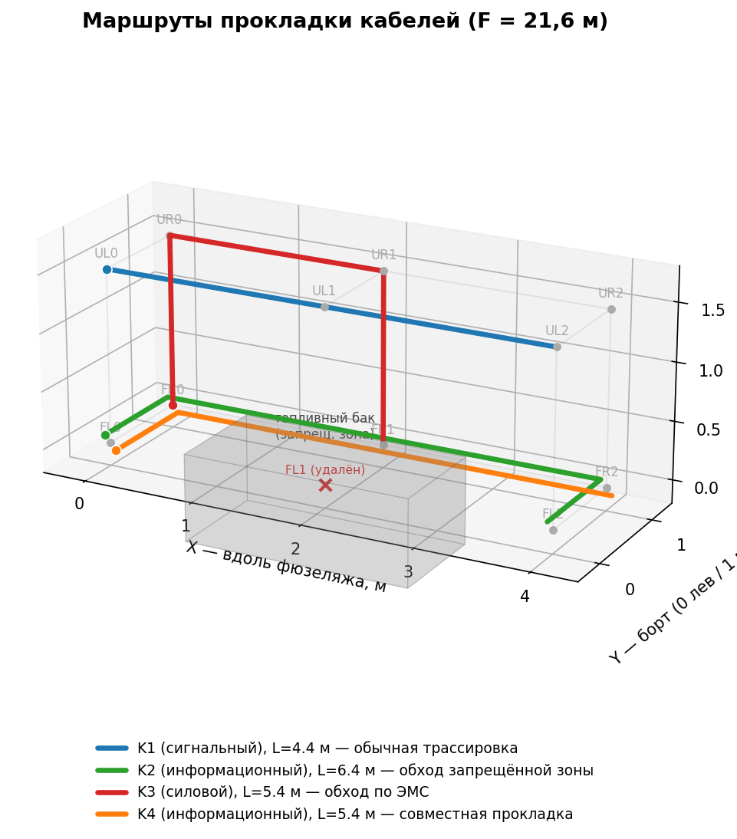
Рис.8. Результат трассировки
Суммарная длина БКС составила F = L(K1) + L(K2) + L(K3) + L(K4) = 4,4 + 6,4 + 5,4 + 5,4 = 21,6 м. Все ограничения выполнены: ни один маршрут не проходит через запрещенную зону, несовместимые кабели нигде не делят общих ребер.
На основе полученных маршрутов формируется кабельный журнал (таблица 2.9) — итоговый проектный документ, сводящий воедино сведения о всех кабелях БКС.
Таблица 9. Кабельный журнал
Каб. | Откуда – куда | Тип | L, м | Маршрут
K1 | БСУП – ЦПМ | сигнальный | 4,4 | UL0 – UL1 – UL2
K2 | БРЭО – БС | информационный | 6,4 | FL0 – FR0 – FR1 – FR2 – FL2
K3 | РЩП – БПН | силовой | 5,4 | FR0 – UR0 – UR1 – FR1
K4 | БРЭО – БНК | информационный | 5,4 | FL0 – FR0 – FR1 – FR2

Подробный разбор прокладки кабеля K3 по модифицированному алгоритму Дейкстры
Ниже пошагово, по отдельным операциям, показана работа модифицированного алгоритма Дейкстры на примере прокладки одного кабеля — K3 (силового). Кабель K3 был выбран для демонстрации обхода уже проложенных кабелей. Кабель рассматривается отдельно, в том состоянии сети, которое сложилось к моменту его прокладки: кабели K1 и K2 уже проложены, а кабель K4 ещё не проложен и на трассировку K3 никак не влияет.
1. Исходные данные для кабеля K3
Соединение: РЩП (Распределительный щит питания) → БПН (Блок преобразования напряжения).
Тип кабеля: силовой.
Узел-исток (источник): РЩП подключён к узлу FR0 — пол, правый борт, сечение 0, координаты (0; 1; 0).
Узел-приёмник (получатель): БПН подключён к узлу FR1 — пол, правый борт, сечение 1, координаты (2; 1; 0).
Длины подводок: dc1 = dc2 = 0,20 м (подводка к РЩП и к БПН).
Таким образом, задача сводится к поиску кратчайшего допустимого маршрута в графе от вершины FR0 к вершине FR1 с учётом уже занятых рёбер и требований ЭМС.
2. Состояние сети на момент прокладки K3
К моменту запуска алгоритма для K3 на «очищенном» графе (узел FL1 топливного бака уже удалён вместе с инцидентными рёбрами) проложены два кабеля:
• K1 — сигнальный, маршрут UL0 – UL1 – UL2. Занятые рёбра: UL0–UL1 и UL1–UL2.
• K2 — информационный, маршрут FL0 – FR0 – FR1 – FR2 – FL2. Занятые рёбра: FL0–FR0, FR0–FR1, FR1–FR2, FR2–FL2.
Каждое занятое ребро помечено типом проложенного по нему кабеля. Именно эти пометки и используются на следующем шаге при пересчёте весов.
3. Операция 1. Пересчёт весов рёбер с учётом ЭМС (правило 2.5)
Перед запуском Дейкстры для K3 вес каждого ребра пересчитывается по правилу (2.5). Поскольку K3 — силовой, для каждого занятого ребра проверяется совместимость силового кабеля с типом уже лежащего там кабеля по таблице минимально допустимых расстояний разведения Dmin:
— силовой ↔ информационный: Dmin = 0,20 м > 0 → несовместимы → вес ребра = ∞;
— силовой ↔ сигнальный: Dmin = 0,15 м > 0 → несовместимы → вес ребра = ∞;
— силовой ↔ силовой: Dmin = 0 → совместимы (но таких занятых рёбер сейчас нет).
Свободные рёбра сохраняют геометрическую длину dᵢⱼ. Результат пересчёта приведён в таблице А.
Таблица А. Веса рёбер графа при трассировке кабеля K3
Ребро | dᵢⱼ, м | Занято (тип) | D_{min}(сил., тип) | Вес w для K3
FR0–FR1 | 2,0 | K2 (информац.) | 0,20 > 0 | ∞
FL0–FR0 | 1,0 | K2 (информац.) | 0,20 > 0 | ∞
FR1–FR2 | 2,0 | K2 (информац.) | 0,20 > 0 | ∞
FL2–FR2 | 1,0 | K2 (информац.) | 0,20 > 0 | ∞
UL0–UL1 | 2,0 | K1 (сигнальн.) | 0,15 > 0 | ∞
UL1–UL2 | 2,0 | K1 (сигнальн.) | 0,15 > 0 | ∞
FR0–UR0 | 1,5 | свободно | — | 1,5
UR0–UR1 | 2,0 | свободно | — | 2,0
UR1–UR2 | 2,0 | свободно | — | 2,0
UL0–UR0 | 1,0 | свободно | — | 1,0
UL1–UR1 | 1,0 | свободно | — | 1,0
UL2–UR2 | 1,0 | свободно | — | 1,0
FR1–UR1 | 1,5 | свободно | — | 1,5
FR2–UR2 | 1,5 | свободно | — | 1,5
FL0–UL0 | 1,5 | свободно | — | 1,5
FL2–UL2 | 1,5 | свободно | — | 1,5

Ключевой результат пересчёта: из узла-истока FR0 оба «напольных» ребра заблокированы информационным кабелем K2 — прямое ребро FR0–FR1 (тот самый кратчайший путь длиной 2,0 м) и ребро FL0–FR0. Единственным проходимым ребром из истока остаётся стояк FR0–UR0 (вес 1,5 м), ведущий на потолок. Уже на этом этапе видно, что алгоритм будет вынужден строить обход.
4. Операция 2. Инициализация алгоритма Дейкстры
Задаются начальные оценки расстояний и массив предшественников:
— dist[FR0] = 0 (исток);
— dist[v] = ∞ для всех остальных вершин;
— prev[v] не определён для всех вершин;
— все вершины помечены как необработанные.

5. Операция 3. Пошаговое выполнение (фиксация вершин и релаксация)
На каждом шаге среди необработанных вершин выбирается вершина с наименьшим dist, она фиксируется, после чего выполняется релаксация её соседей по формуле dist[v] = min(dist[v], dist[u] + w(u, v)). Рёбра с весом ∞ пропускаются — именно через них реализуется учёт ЭМС. Полная трасса работы алгоритма приведена в таблице Б.
Таблица Б. Трасса алгоритма Дейкстры для кабеля K3
Шаг | Извлечён узел (dist) | Рассмотрение соседей | Обновления dist / prev
1 | FR0 (0) | FR1: w=∞ → блок.; FL0: w=∞ → блок.; UR0: 0+1,5=1,5 | dist[UR0]=1,5; prev[UR0]=FR0
2 | UR0 (1,5) | UL0: 1,5+1,0=2,5; UR1: 1,5+2,0=3,5; FR0: зафикс. | dist[UL0]=2,5; prev=UR0  dist[UR1]=3,5; prev=UR0
3 | UL0 (2,5) | UL1: w=∞ → блок.; FL0: 2,5+1,5=4,0; UR0: зафикс. | dist[FL0]=4,0; prev=UL0
4 | UR1 (3,5) | FR1: 3,5+1,5=5,0; UL1: 3,5+1,0=4,5; UR2: 3,5+2,0=5,5; UR0: зафикс. | dist[FR1]=5,0; prev=UR1  dist[UL1]=4,5; prev=UR1  dist[UR2]=5,5; prev=UR1
5 | FL0 (4,0) | FR0: w=∞/зафикс.; UL0: зафикс. | нет обновлений
6 | UL1 (4,5) | UL0: w=∞; UL2: w=∞; UR1: зафикс. | нет обновлений
7 | FR1 (5,0) — приёмник | цель зафиксирована — останов | —

Пояснение по шагам:
Шаг 1. Фиксируется исток FR0 (dist = 0). Из трёх его рёбер два заблокированы по ЭМС (FR0–FR1 и FL0–FR0 заняты несовместимым информационным K2, вес ∞), поэтому они пропускаются. Релаксируется только сосед UR0: dist[UR0] = 0 + 1,5 = 1,5.
Шаг 2. Минимальная необработанная вершина — UR0 (1,5). Релаксируются UL0 (1,5 + 1,0 = 2,5) и UR1 (1,5 + 2,0 = 3,5).
Шаг 3. Фиксируется UL0 (2,5). Ребро UL0–UL1 заблокировано (занято сигнальным K1, вес ∞) и пропускается; релаксируется FL0 (2,5 + 1,5 = 4,0).
Шаг 4. Фиксируется UR1 (3,5) — ключевой шаг. Релаксируется приёмник FR1: dist[FR1] = 3,5 + 1,5 = 5,0; prev[FR1] = UR1. Также обновляются UL1 (4,5) и UR2 (5,5).
Шаги 5–6. Фиксируются FL0 (4,0) и UL1 (4,5). Все их рёбра ведут либо к уже зафиксированным вершинам, либо заблокированы по ЭМС, поэтому улучшений оценки до FR1 нет — найденный путь к приёмнику остаётся оптимальным.
Шаг 7. Из необработанных вершин минимальной оказывается приёмник FR1 (5,0). Он извлекается и фиксируется — это означает, что кратчайшее расстояние до него окончательно определено. Алгоритм останавливается.
6. Операция 4. Восстановление маршрута
Маршрут восстанавливается обратным проходом по массиву предшественников prev от приёмника к истоку:
FR1 ← prev UR1 ← prev UR0 ← prev FR0.
После разворота получаем маршрут прокладки кабеля K3:
FR0 – UR0 – UR1 – FR1
7. Операция 5. Вычисление длины кабеля
Полная длина кабеля складывается из длин рёбер маршрута и двух подводок (формула 2.6):
— FR0–UR0 = 1,5 м (стояк, правый борт);
— UR0–UR1 = 2,0 м (потолочная трасса правого борта);
— UR1–FR1 = 1,5 м (стояк, правый борт).
Геометрическая длина маршрута: 1,5 + 2,0 + 1,5 = 5,0 м.
С учётом подводок: L(K3) = 5,0 + dc1 + dc2 = 5,0 + 0,20 + 0,20 = 5,4 м.
8. Вывод по кабелю K3
Прямой путь FR0 – FR1 длиной всего 2,0 м для силового кабеля недоступен, поскольку это ребро уже занято несовместимым по ЭМС информационным кабелем K2 и по правилу (2.5) получило бесконечный вес. Модифицированный алгоритм Дейкстры автоматически, без какой-либо постобработки, построил обход через потолок правого борта (FR0 – UR0 – UR1 – FR1). Удлинение по сравнению с прямым путём составило 3,0 м, но требование электромагнитной совместимости — раздельная прокладка силового и информационного кабелей — выполнено непосредственно в ходе поиска кратчайшего пути. Именно так в предложенном алгоритме реализуется обход по ЭМС.
Вывод по контрольному примеру
Контрольный пример подтверждает работоспособность предложенного алгоритма: модифицированный алгоритм Дейкстры корректно строит кратчайшие маршруты, автоматически обходя запрещенные зоны (за счет удаления узлов из графа) и участки, занятые несовместимыми по ЭМС кабелями (за счет назначения бесконечного веса ребрам), и при этом допускает совместную прокладку совместимых кабелей. Тем самым оба проектных критерия — минимизация длины и соблюдение ЭМС —ы учитываются в рамках единой процедуры поиска кратчайшего пути.

Глава 3. Разработка информационного обеспечения для автоматизации проектной процедуры размещения
3.1. Разработка концептуальной модели базы данных
Для реализации программной системы автоматизации трассировки бортовой кабельной сети перспективного вертолёта необходимо разработать информационную модель, охватывающую все ключевые сущности предметной области, их атрибуты, связи и домены. Модель должна обеспечивать хранение и обработку данных, необходимых для построения маршрутного графа, фильтрации запрещённых зон, учёта требований электромагнитной совместимости (ЭМС) и хранения результатов трассировки — маршрутов кабелей и кабельного журнала. Сущности предметной области представлены в таблице 10.
Таблица 10. Сущности предметной области
№ п/п | Обозначение сущности | Наименование сущности | Количество экземпляров
1 | S1 | Проект | 1 000
2 | S2 | Узел маршрутной сети | 100 000
3 | S3 | Ребро маршрутной сети | 500 000
4 | S4 | Запрещённая зона | 10 000
5 | S5 | Блок | 1 000
6 | S6 | Блок в проекте | 50 000
7 | S7 | Тип кабеля | 100
8 | S8 | Требования ЭМС | 6 000
9 | S9 | Требуемое соединение | 200 000
10 | S10 | Кабель (результат трассировки) | 200 000
11 | S11 | Сегмент маршрута | 2 000 000

Краткая информация по каждой сущности:
Проект — контейнер для всех данных, связанных с трассировкой кабельной сети конкретного вертолёта: узлов и рёбер маршрутной сети, запрещённых зон, блоков в проекте, требований ЭМС, требуемых соединений и результатов трассировки.
Узел маршрутной сети — точка крепления или разветвления кабельных трасс на конструкции фюзеляжа. Задаётся трёхмерными координатами (x, y, z) и является вершиной маршрутного графа G = (V, E).
Ребро маршрутной сети — участок кабельной трассы между двумя узлами. Является ребром графа; вес ребра — геометрическая длина участка. Множество рёбер задаёт, между какими узлами физически возможна прокладка кабеля.
Запрещённая зона — область фюзеляжа, недоступная для прокладки кабелей (топливный бак, агрегат высокого давления и т. п.). Задаётся координатами прямоугольного параллелепипеда. Узлы, попадающие в зону, исключаются из графа при трассировке.
Блок — справочник моделей бортового оборудования. Хранит наименование модели и её общие характеристики, не зависящие от места установки; одной модели соответствует одна запись.
Блок в проекте — конкретный экземпляр оборудования, установленный в данном проекте и привязанный к узлу маршрутной сети. Характеризуется позиционным обозначением (уникальным в пределах проекта) и расстоянием подводки. Несколько одинаковых блоков представляются разными экземплярами, ссылающимися на одну запись справочника «Блок».
Тип кабеля — классификатор типов кабелей: силовой, сигнальный, информационный.
Требования ЭМС — нормативные минимально допустимые расстояния разведения между парами типов кабелей в рамках проекта. Для кабелей одной электромагнитной группы значение равно нулю (совместная прокладка в общем жгуте).
Требуемое соединение — запись из схемы электрических соединений: пара блоков в проекте (источник и получатель), тип кабеля.
Кабель (результат трассировки) — результирующая запись о проложенном кабеле: его полная длина по найденному маршруту.
Сегмент маршрута — отдельный участок найденного маршрута кабеля. Маршрут хранится как упорядоченный набор сегментов, что позволяет воспроизвести кабельный журнал.
В таблице 11 указаны атрибуты всех сущностей.
Таблица 11. Атрибуты всех сущностей
Название сущности | Название атрибута | Наименование домена
Проект | Код проекта | Код
Проект | Название проекта | Название
Проект | Дата создания | Дата
Проект | Дата последнего изменения | Дата
Узел маршрутной сети | Код узла | Код
Узел маршрутной сети | Код проекта | Код
Узел маршрутной сети | Имя узла | Маркировка
Узел маршрутной сети | X-координата | Координата
Узел маршрутной сети | Y-координата | Координата
Узел маршрутной сети | Z-координата | Координата
Ребро маршрутной сети | Код узла i | Код
Ребро маршрутной сети | Код узла j | Код
Ребро маршрутной сети | Код проекта | Код
Ребро маршрутной сети | Геометрическая длина ребра | Длина
Запрещённая зона | Код зоны | Код
Запрещённая зона | Код проекта | Код
Запрещённая зона | Название зоны | Название
Запрещённая зона | X минимальное | Координата
Запрещённая зона | X максимальное | Координата
Запрещённая зона | Y минимальное | Координата
Запрещённая зона | Y максимальное | Координата
Запрещённая зона | Z минимальное | Координата
Запрещённая зона | Z максимальное | Координата
Блок | Код блока | Код
Блок | Наименование блока | Название
Блок в проекте | Код блока в проекте | Код
Блок в проекте | Код проекта | Код
Блок в проекте | Код блока | Код
Блок в проекте | Код узла сети | Код
Блок в проекте | Позиционное обозначение | Маркировка
Блок в проекте | Расстояние подводки | Длина
Тип кабеля | Код типа | Код
Тип кабеля | Наименование типа | Название
Требования ЭМС | Код проекта | Код
Требования ЭМС | Код типа кабеля α | Код
Требования ЭМС | Код типа кабеля β | Код
Требования ЭМС | Минимально допустимое расстояние | Длина
Требуемое соединение | Код соединения | Код
Требуемое соединение | Код проекта | Код
Требуемое соединение | Код блока-источника | Код
Требуемое соединение | Код блока-получателя | Код
Требуемое соединение | Код типа кабеля | Код
Кабель (результат трассировки) | Код соединения | Код
Кабель (результат трассировки) | Полная длина кабеля | Длина
Сегмент маршрута | Код соединения | Код
Сегмент маршрута | Порядковый номер | Номер
Сегмент маршрута | Код узла i | Код
Сегмент маршрута | Код узла j | Код

Описание доменов представлено в таблице 12.
Таблица 12. Описание доменов
№ п/п | Название домена | Описание типа данных | Пример значения
1 | Код | Строка цифр без пробелов (до 10 знаков) | 1234567890
2 | Название | Строка символов (до 100 знаков) | Проект-1
3 | Дата | Дата формата дд.мм.гггг | 16.02.2026
4 | Маркировка | Строка символов и цифр без пробелов (до 36 знаков) | БПН-1, FL0
5 | Координата | Вещественное число, 3 знака после запятой (м) | 1.500
6 | Длина | Вещественное число > 0, 3 знака после запятой (м) | 3.250
7 | Номер | Целое число ≥ 1 | 1

На основе выявленных сущностей предметной области и их атрибутов определим первичные и вторичные (внешние) ключи, которые будут использоваться при построении информационной модели.
Сущность «Проект» имеет первичный ключ Код проекта.
Сущность «Узел маршрутной сети» имеет первичный ключ Код узла; внешний ключ — Код проекта.
Сущность «Ребро маршрутной сети» имеет составной первичный ключ (Код узла i, Код узла j); внешний ключ — Код проекта.
Сущность «Запрещённая зона» имеет первичный ключ Код зоны; внешний ключ — Код проекта.
Сущность «Блок» имеет первичный ключ Код блока (справочник моделей оборудования, от проекта не зависит).
Сущность «Блок в проекте» имеет первичный ключ Код блока в проекте; внешние ключи — Код проекта, Код блока, Код узла сети.
Сущность «Тип кабеля» имеет первичный ключ Код типа.
Сущность «Требования ЭМС» имеет составной первичный ключ (Код проекта, Код типа кабеля α, Код типа кабеля β); все три атрибута являются также внешними ключами.
Сущность «Требуемое соединение» имеет первичный ключ Код соединения; внешние ключи — Код проекта, Код блока-источника, Код блока-получателя (оба ссылаются на «Блок в проекте»), Код типа кабеля.
Сущность «Кабель» имеет первичный ключ Код соединения, который одновременно является внешним ключом к сущности «Требуемое соединение».
Сущность «Сегмент маршрута» имеет составной первичный ключ (Код соединения, Порядковый номер); внешние ключи — Код соединения, Код узла i, Код узла j.
Зная первичные и вторичные ключи сущностей, определим связи между ними:
Проект содержит узлы маршрутной сети, рёбра маршрутной сети, запрещённые зоны, блоки в проекте, требования ЭМС и требуемые соединения.
Блок (справочник) связан с блоками в проекте: одной модели оборудования соответствует множество установленных экземпляров.
Узел маршрутной сети связан с рёбрами маршрутной сети (как начальный и как конечный узел) и с блоками в проекте.
Тип кабеля связан с требованиями ЭМС и с требуемыми соединениями.
Блок в проекте участвует в требуемых соединениях как источник и как получатель.
Требуемому соединению соответствует один кабель (результат трассировки).
Кабель содержит сегменты маршрута; каждый сегмент опирается на два узла маршрутной сети.
Концептуальная модель базы данных в виде ER-диаграммы представлена на рисунке 9.
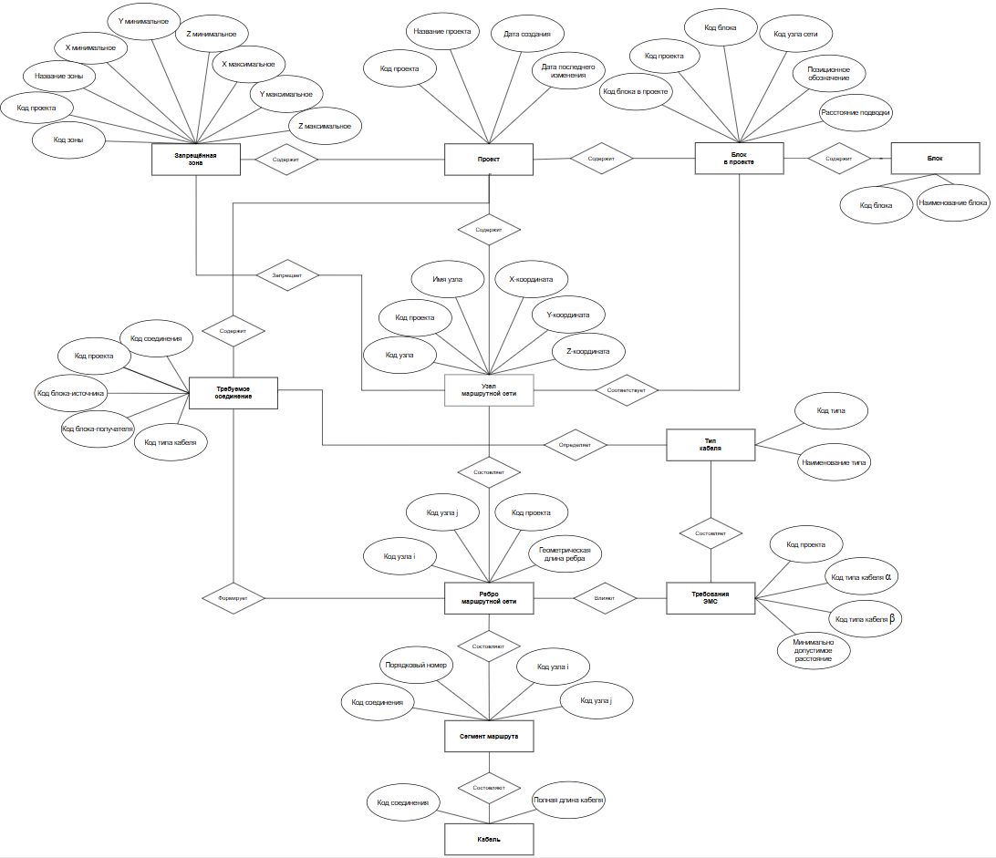
Рис.9. ER-диаграмма

3.2. Разработка логической модели базы данных
Логическая модель описывает понятия предметной области и тип взаимосвязей между сущностями информационной системы. Она служит основой для проектирования структуры базы данных и определяет связи между объектами, участвующими в автоматизированной трассировке бортовой кабельной сети перспективного вертолёта. Построение логической модели выполнено в следующем порядке: получение начальной логической модели, построение функциональных зависимостей, нормализация отношений до третьей нормальной формы и установление атрибутов связи.
1. Получение начальной логической модели
Каждая сущность концептуальной модели преобразуется в отношение (таблицу) реляционной базы данных: атрибуты сущностей становятся атрибутами отношений, домены сохраняются. Связи между сущностями реализуются через внешние ключи.
2. Построение функциональных зависимостей
Для каждого отношения определены функциональные зависимости неключевых атрибутов от первичного ключа. Результаты приведены в таблице 13.
Таблица 13. Функциональные зависимости отношений
Отношение | Детерминант (ключ) | Зависимые атрибуты
Проект | Код проекта | Название, Дата создания, Дата последнего изменения
Узел маршрутной сети | Код узла | Код проекта, Имя узла, X, Y, Z
Ребро маршрутной сети | Код узла i, Код узла j | Код проекта, Геометрическая длина ребра
Запрещённая зона | Код зоны | Код проекта, Название, Xmin, Xmax, Ymin, Ymax, Zmin, Zmax
Блок | Код блока | Наименование блока
Блок в проекте | Код блока в проекте | Код проекта, Код блока, Код узла сети, Позиционное обозначение, Расстояние подводки
Тип кабеля | Код типа | Наименование типа
Требования ЭМС | Код проекта, Код типа α, Код типа β | Минимально допустимое расстояние
Требуемое соединение | Код соединения | Код проекта, Код блока-источника, Код блока-получателя, Код типа кабеля,
Кабель | Код соединения | Полная длина кабеля
Сегмент маршрута | Код соединения, Порядковый номер | Код узла i, Код узла j

3. Нормализация отношений
Первая нормальная форма (1НФ). Отношение находится в 1НФ, если все его атрибуты атомарны и неделимы. Во всех отношениях атрибуты простые: координаты узлов разнесены на отдельные поля X, Y, Z; границы запрещённой зоны заданы шестью числовыми атрибутами. Маршрут кабеля не хранится в виде списка участков в одном поле, а декомпозирован в отдельное отношение «Сегмент маршрута» — по одной строке на каждый участок маршрута, что обеспечивает атомарность. Составных и многозначных атрибутов нет, поэтому все отношения находятся в 1НФ.
Вторая нормальная форма (2НФ). Отношение находится в 2НФ, если оно удовлетворяет 1НФ и каждый неключевой атрибут полностью функционально зависит от первичного ключа. Проверки требуют отношения с составными первичными ключами:
— «Ребро маршрутной сети» с ключом (Код узла i, Код узла j): геометрическая длина определяется конкретной парой узлов и зависит от обоих компонентов ключа — полная зависимость;
— «Требования ЭМС» с ключом (Код проекта, Код типа α, Код типа β): минимально допустимое расстояние определяется проектом и сочетанием обоих типов кабелей и зависит от всего составного ключа — полная зависимость;
— «Сегмент маршрута» с ключом (Код соединения, Порядковый номер): коды узлов участка определяются конкретным сегментом конкретного кабеля и зависят от обоих компонентов ключа — полная зависимость.
Остальные отношения имеют простой первичный ключ, поэтому условие 2НФ для них выполняется автоматически. Все отношения находятся во 2НФ.
Третья нормальная форма (3НФ). Отношение находится в 3НФ, если оно удовлетворяет 2НФ и ни один неключевой атрибут не зависит транзитивно от первичного ключа. Чтобы исключить избыточность, сведения об оборудовании разделены на справочник моделей «Блок» (где наименование модели хранится один раз) и экземпляры «Блок в проекте», ссылающиеся на справочник; это устраняет повторение наименования для одинаковых блоков и связанную с ним транзитивную зависимость. Во всех отношениях неключевые атрибуты зависят непосредственно от первичного ключа, а внешние ключи транзитивных цепочек не образуют. В отношении «Кабель» полная длина L представляет собой заранее вычисленное значение (сумма длин сегментов маршрута и двух подводок), которое хранится явно для ускорения формирования кабельного журнала; оно зависит непосредственно от первичного ключа и не порождает транзитивной зависимости. Таким образом, все отношения находятся в третьей нормальной форме.
4. Установление атрибутов связи
В разработанной логической модели приняты обозначения: PK — первичный ключ (Primary Key), PK* — атрибут составного первичного ключа, FK — внешний ключ (Foreign Key). Между сущностями установлены следующие связи:
«Проект» — «Узел маршрутной сети»: один ко многим (1:N). Один проект содержит множество узлов маршрутной сети.
«Проект» — «Ребро маршрутной сети»: один ко многим (1:N). Один проект содержит множество рёбер маршрутного графа.
«Проект» — «Запрещённая зона»: один ко многим (1:N). В одном проекте может быть задано несколько запрещённых зон.
«Проект» — «Блок в проекте»: один ко многим (1:N). Один проект включает множество установленных экземпляров блоков.
«Проект» — «Требования ЭМС»: один ко многим (1:N). Каждый проект хранит свой набор норм электромагнитной совместимости.
«Проект» — «Требуемое соединение»: один ко многим (1:N). Схема соединений одного проекта содержит множество требуемых соединений.
«Блок» — «Блок в проекте»: один ко многим (1:N). Одной модели оборудования соответствует множество установленных экземпляров.
«Узел маршрутной сети» — «Ребро маршрутной сети» (как узел i): один ко многим (1:N).
«Узел маршрутной сети» — «Ребро маршрутной сети» (как узел j): один ко многим (1:N).
«Узел маршрутной сети» — «Блок в проекте»: один ко многим (1:N). К одному узлу может быть привязано несколько экземпляров блоков.
«Тип кабеля» — «Требования ЭМС» (как тип α): один ко многим (1:N).
«Тип кабеля» — «Требования ЭМС» (как тип β): один ко многим (1:N).
«Тип кабеля» — «Требуемое соединение»: один ко многим (1:N). Один тип кабеля может фигурировать во множестве соединений.
«Блок в проекте» — «Требуемое соединение» (как источник): один ко многим (1:N).
«Блок в проекте» — «Требуемое соединение» (как получатель): один ко многим (1:N).
«Требуемое соединение» — «Кабель»: один к одному (1:1). Каждому требуемому соединению соответствует ровно один проложенный кабель.
«Кабель» — «Сегмент маршрута»: один ко многим (1:N). Маршрут одного кабеля состоит из множества упорядоченных сегментов.
«Узел маршрутной сети» — «Сегмент маршрута» (как узел i): один ко многим (1:N).
«Узел маршрутной сети» — «Сегмент маршрута» (как узел j): один ко многим (1:N).
В таблице 14 представлены атрибуты сущностей с обозначением ключевых полей.
Таблица 14. Атрибуты сущностей и обозначение ключевых полей
Название сущности | Название атрибута | Ключ
Проект | Код проекта | *
Проект | Название проекта | ←
Проект | Дата создания | ←
Проект | Дата последнего изменения | ←
Узел маршрутной сети | Код узла | *
Узел маршрутной сети | Код проекта | *
Узел маршрутной сети | Имя узла | ←
Узел маршрутной сети | X-координата | ←
Узел маршрутной сети | Y-координата | ←
Узел маршрутной сети | Z-координата | ←
Ребро маршрутной сети | Код узла i | *
Ребро маршрутной сети | Код узла j | *
Ребро маршрутной сети | Код проекта | *
Ребро маршрутной сети | Геометрическая длина ребра | ←
Запрещённая зона | Код зоны | *
Запрещённая зона | Код проекта | *
Запрещённая зона | Название зоны | ←
Запрещённая зона | X минимальное | ←
Запрещённая зона | X максимальное | ←
Запрещённая зона | Y минимальное | ←
Запрещённая зона | Y максимальное | ←
Запрещённая зона | Z минимальное | ←
Запрещённая зона | Z максимальное | ←
Блок | Код блока | *
Блок | Наименование блока | ←
Блок в проекте | Код блока в проекте | *
Блок в проекте | Код проекта | *
Блок в проекте | Код блока | *
Блок в проекте | Код узла сети | *
Блок в проекте | Позиционное обозначение | ←
Блок в проекте | Расстояние подводки | ←
Тип кабеля | Код типа | *
Тип кабеля | Наименование типа | ←
Требования ЭМС | Код проекта | *
Требования ЭМС | Код типа кабеля α | *
Требования ЭМС | Код типа кабеля β | *
Требования ЭМС | Минимально допустимое расстояние | ←
Требуемое соединение | Код соединения | *
Требуемое соединение | Код проекта | *
Требуемое соединение | Код блока-источника | ←
Требуемое соединение | Код блока-получателя | ←
Требуемое соединение | Код типа кабеля | ←
Кабель (результат трассировки) | Код соединения | *
Кабель (результат трассировки) | Полная длина кабеля | ←
Сегмент маршрута | Код соединения | *
Сегмент маршрута | Порядковый номер | ←
Сегмент маршрута | Код узла i | *
Сегмент маршрута | Код узла j | *

Графическая логическая модель базы данных представлена на рисунке 10
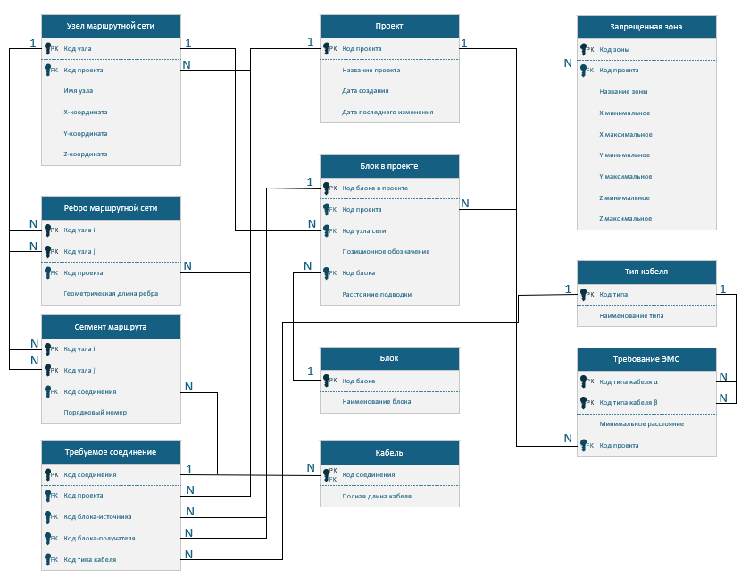
Рис.10 Логическая модель базы данных

3.3. Физическое проектирование базы данных
Физическое проектирование базы данных выполнено с использованием СУБД SQLite и графической среды DB Browser for SQLite.
Выбор СУБД обоснован следующими факторами:
- бесплатность и открытость — не требует лицензирования;
- отсутствие серверной части — база данных хранится в одном файле, что упрощает развёртывание;
- полная поддержка стандарта SQL: транзакции, внешние ключи, составные первичные ключи;
- удобная графическая среда DB Browser for SQLite для создания таблиц, заполнения данными и выполнения запросов.

Описание сущностей:
- Проект — таблица «проект»;
- Узел маршрутной сети — таблица «узел_маршрутной_сети»;
- Ребро маршрутной сети — таблица «ребро_маршрутной_сети»;
- Запрещённая зона — таблица «запрещённая_зона»;
- Блок — таблица «блок»;
- Блок в проекте — таблица «блок_в_проекте»;
- Тип кабеля — таблица «тип_кабеля»;
- Требования ЭМС — таблица «требования_эмс»;
- Требуемое соединение — таблица «требуемое_соединение»;
- Кабель — таблица «кабель»;
- Сегмент маршрута — таблица «сегмент_маршрута».

Схема таблиц с первичными и внешними ключами представлена в таблице 14.

Таблица 14. Схема таблиц базы данных

Таблица | Первичный ключ | Внешние ключи
проект | код_проекта | —
узел_маршрутной_сети | код_узла | код_проекта → проект
ребро_маршрутной_сети | (код_узла_i, код_узла_j) | коды узлов → узел_маршрутной_сети; код_проекта → проект
запрещённая_зона | код_зоны | код_проекта → проект
блок | код_блока | —
блок_в_проекте | код_блока_в_проекте | код_проекта → проект; код_блока → блок; код_узла_сети → узел_маршрутной_сети
тип_кабеля | код_типа | —
требования_эмс | (код_проекта, код_типа_α, код_типа_β) | код_проекта → проект; оба кода типов → тип_кабеля
требуемое_соединение | код_соединения | код_проекта → проект; коды блоков → блок_в_проекте; код_типа_кабеля → тип_кабеля
кабель | код_соединения | → требуемое_соединение
сегмент_маршрута | (код_соединения, порядковый_номер) | код_соединения → кабель; коды узлов → узел_маршрутной_сети

Схема сущностей с установленными связями представлена на рисунке 9.
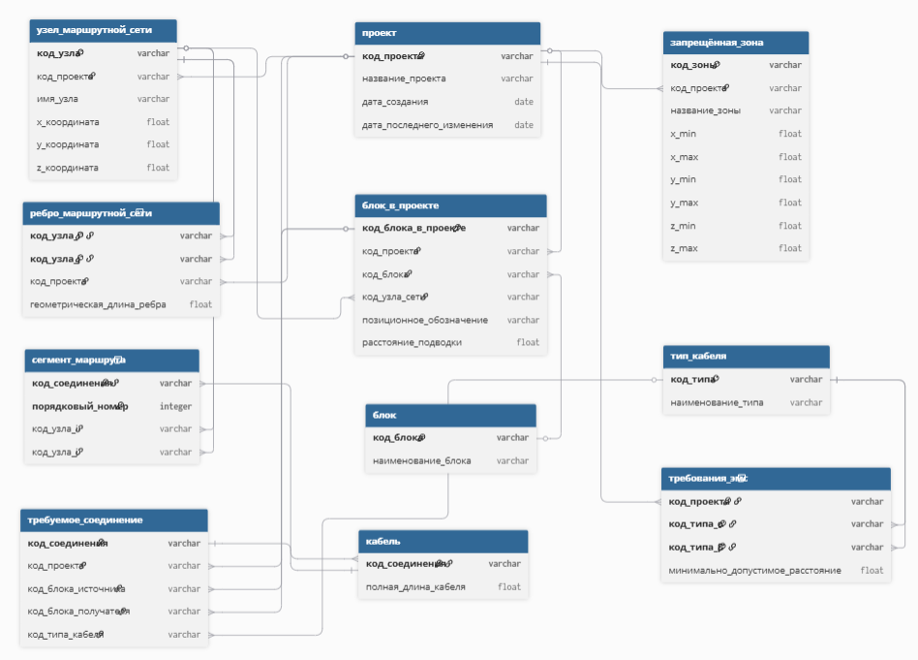
Рис. 9. Схема сущностей
Заполненные данными сущности представлены на рисунках 10-20.
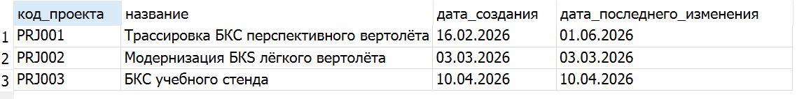
Рис. 10. Таблица «проект»
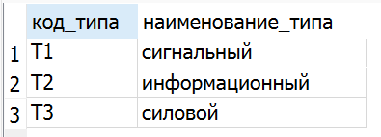
Рис. 11. Таблица «тип_кабеля»
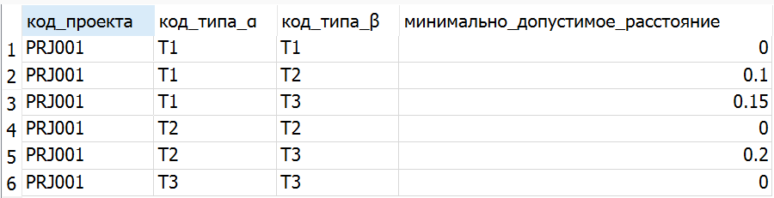
Рис. 12. Таблица «требования_эмс»
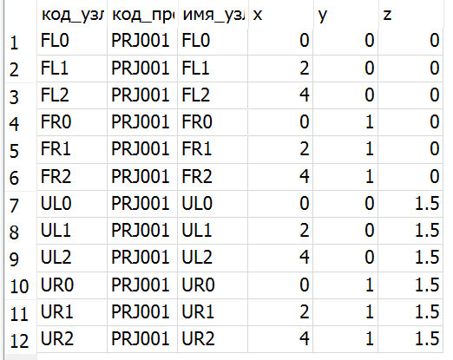
Рис. 13. Таблица «узел_маршрутной_сети»
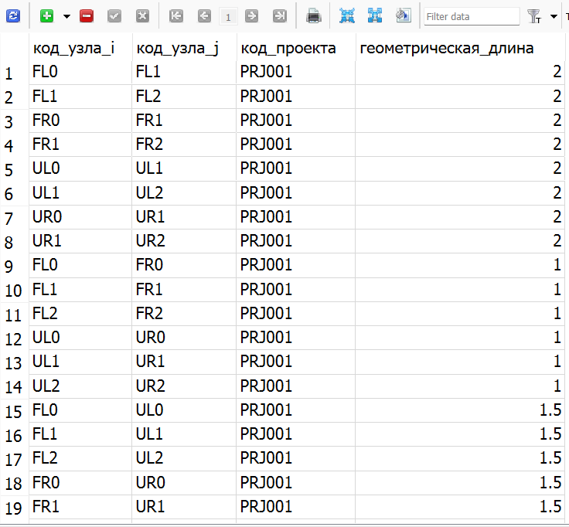
Рис. 14. Таблица «ребро_маршрутной_сети»
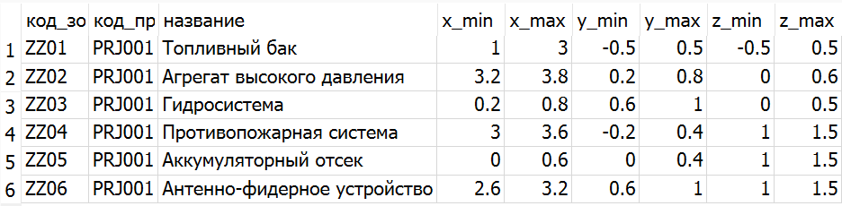
Рис. 15. Таблица «запрещённая_зона»

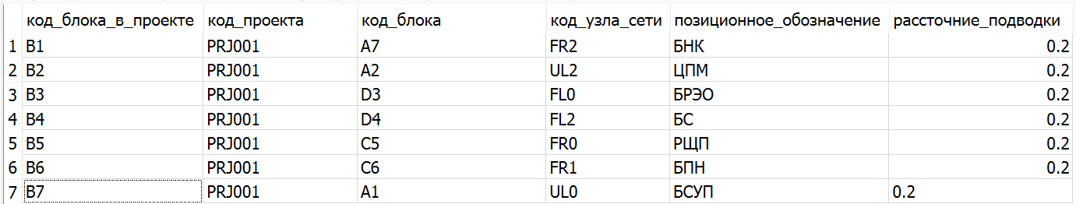
Рис. 16. Таблица «блок_в_проекте»
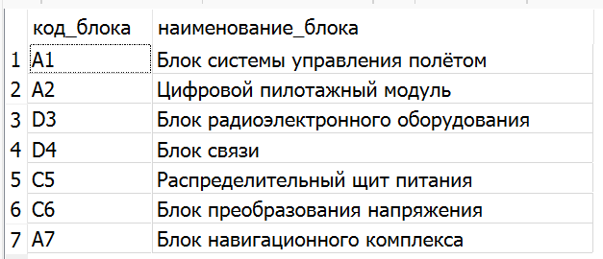
Рис. 17. Таблица «блок»
Ы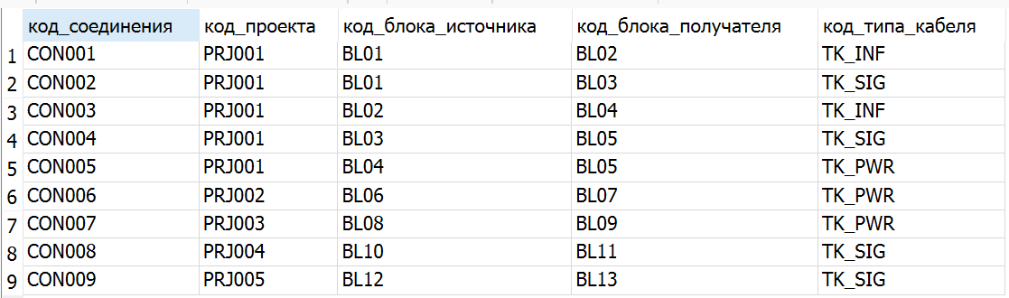
Рис. 18. Таблица «требуемое_соединение»

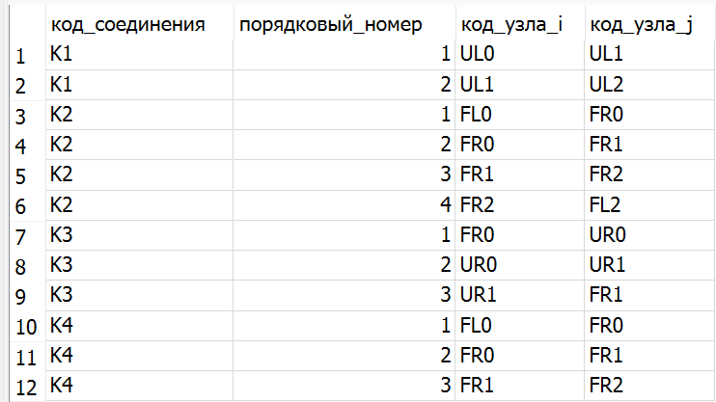
Рис. 19. Таблица «сегмент_маршрута»
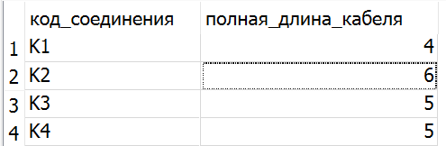
Рис. 20. Таблица «кабель»

Описание запросов к базе данных
Запрос на извлечение данных предназначен для формирования кабельного журнала проекта. Запрос объединяет таблицы «кабель», «требуемое_соединение», «блок_оборудования» и «тип_кабеля» и возвращает для каждого кабеля обозначения блоков-источника и получателя, тип кабеля, геометрическую длину маршрута, штраф ЭМС и итоговую стоимость, упорядоченные по убыванию стоимости.
SELECT
тс.код_соединения AS 'Поз.',
бо1.позиционное_обозначение AS 'Откуда',
бо2.позиционное_обозначение AS 'Куда',
тк.наименование_типа AS 'Тип кабеля',
к.полная_длина_кабеля AS 'Длина, м'
FROM кабель к
JOIN требуемое_соединение тс ON к.код_соединения = тс.код_соединения
JOIN блок_в_проекте бо1 ON тс.код_блока_источника = бо1.код_блока
JOIN блок_в_проекте бо2 ON тс.код_блока_получателя = бо2.код_блока_в_проекте
JOIN тип_кабеля тк ON тс.код_типа_кабеля = тк.код_типа
WHERE тс.код_проекта = 'PRJ001'
ORDER BY к.полная_длина_кабеля DESC;
Результат запроса представлен на рисунке 21.
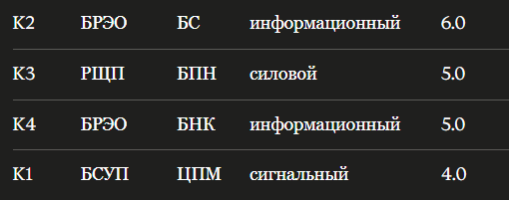
Рис. 21. Результат запроса на извлечение данных

Запрос на добавление данных используется для внесения в базу данных новой запрещённой зоны проекта PRJ001 — «Кислородная система». Запись добавляется в таблицу «запрещённая_зона» с указанием координат ограничивающего параллелепипеда.

INSERT INTO "запрещённая_зона"
(код_зоны, код_проекта, название, x_min, x_max, y_min, y_max, z_min, z_max)
VALUES
('ZZ07', 'PRJ001', 'Кислородная система ЗЗ₆', 0.5, 1.0, 1.4, 1.8, 0.0, 1.0);

Результат выполнения запроса представлен на рисунке 22. После добавления таблица «запрещённая_зона» содержит семь записей — шесть исходных зон проекта PRJ001 и новая зона ZZ07.
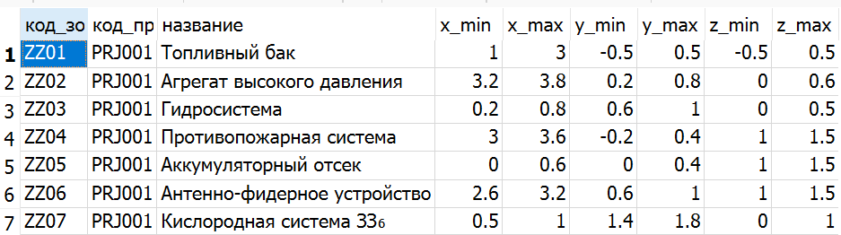
Рис. 22. Таблица «запрещённая_зона» после добавления записи

Запрос на удаление данных удаляет из таблицы «запрещённая_зона» запись о кислородной системе, добавленную предыдущим запросом. Такая операция выполняется при необходимости исключить зону из расчёта — например, если по результатам конструктивного анализа данная область была признана допустимой для прокладки кабелей.

DELETE FROM запрещённая_зона
WHERE код_зоны = 'ZZ07';

Результат выполнения запроса представлен на рисунке 23. После удаления таблица «запрещённая_зона» возвращается к шести записям — запись ZZ07 отсутствует.
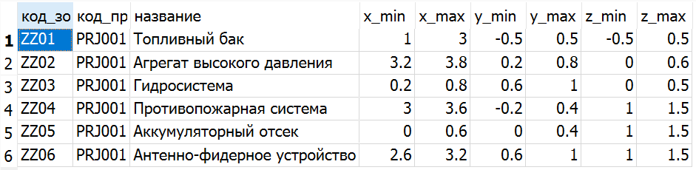
Рис. 23. Таблица «запрещённая_зона» после удаления записи

ЗАКЛЮЧЕНИЕ
В рамках курсовой работы решена актуальная задача автоматизации трассировки бортовой кабельной сети перспективного вертолёта с учётом требований электромагнитной совместимости и конструктивных ограничений. Разработан комплекс моделей, алгоритмов и структур данных, составляющих основу математического и информационного обеспечения системы автоматизированного проектирования.
В первой главе выполнен структурный анализ проектной процедуры. Средствами IDEF0 и IDEF3 построены функциональная и поведенческая модели, которые позволили формализовать информационные потоки, нормативные ограничения и итерационную логику процесса, включая этапы подготовки данных, трассировки, анализа ЭМС и верификации результатов.
Во второй главе задача трассировки сформулирована математически как поиск маршрутов минимальной суммарной длины на взвешенном графе кабельных трасс. Ограничения по запрещённым зонам учтены исключением соответствующих вершин графа, а требования электромагнитной совместимости – введением бесконечного веса на рёбра, занятые несовместимыми кабелями. На основе модифицированного алгоритма Дейкстры реализовано автоматическое построение рациональных маршрутов. Корректность подхода подтверждена на контрольном примере, демонстрирующем как обход запрещённой зоны, так и разведение несовместимых цепей по разным трассам при совместной прокладке совместимых.
В третьей главе разработано информационное обеспечение: построены концептуальная и логическая модели базы данных, выполнена нормализация до третьей нормальной формы, создана физическая структура в СУБД SQLite. На контрольных данных проверена работа запросов на извлечение, добавление и удаление, подтверждена пригодность базы для хранения исходных данных и результатов трассировки.
Таким образом, все поставленные задачи выполнены. Созданное математическое и информационное обеспечение может быть непосредственно использовано при разработке модуля автоматизированной трассировки бортовых кабельных сетей летательных аппаратов. Дальнейшее развитие работы связано с учётом физических диаметров жгутов, приоритетов кабелей и переходом к трёхмерной компоновке.

СПИСОК ЛИТЕРАТУРЫ
1. ГОСТ Р 54073-2010. Системы электроснабжения самолётов и вертолётов. Общие требования и нормы качества электроэнергии. — М.: Стандартинформ, 2010. — 32 с.
2. ГОСТ Р 58849-2020. Авиационная техника гражданского назначения. Порядок создания. Основные положения. — М.: Стандартинформ, 2020. — 24 с.
3. ОСТ 1 00406-80. Совместимость электромагнитная комплексов радиоэлектронного оборудования самолётов и вертолётов. Общие требования. — М.: Министерство авиационной промышленности, 1980. — 18 с.
4. ОСТ 1 00239-77. Сети электрические бортовые летательных аппаратов. Требования к электрическим жгутам. — М.: Министерство авиационной промышленности, 1977. — 22 с.
5. ОСТ 1 01025-82. Экранирование проводов, жгутов, кабелей и металлизация самолётов (вертолётов). Общие технические требования. — М.: Министерство авиационной промышленности, 1982. — 16 с.
6. Норенков И.П. Основы автоматизированного проектирования: учеб. для вузов. — 4-е изд., перераб. и доп. — М.: Изд-во МГТУ им. Н.Э. Баумана, 2019. — 430 с.
7. Ромо Фуентес Карлос. Разработка алгоритмов размещения бортовых устройств и прокладки трасс кабелей подвижных объектов с учётом электромагнитной совместимости: дис. канд. техн. наук : 05.13.05 / Ромо Фуентес Карлос ; Московский авиационный институт (государственный технический университет). — Москва, 2008. — 164 с.
8. Дейкстра Э. Заметки по структурному программированию // Структурное программирование. — М.: Мир, 1975. — С. 7–97.
9. Марка Д., МакГоуэн К. Методология структурного анализа и проектирования SADT. — М.: Метатехнология, 1993. — 240 с.
10. Черемных С.В., Семёнов И.О., Ручкин В.С. Моделирование и анализ систем. IDEF-технологии: практикум. — М.: Финансы и статистика, 2006. — 192 с.
11. Хомоненко А.Д., Цыганов В.В., Мальцев М.Г. Базы данных: учебник для вузов. — 6-е изд. — СПб.: БХВ-Петербург, 2019. — 736 с.
12. Голицына О.Л., Максимов Н.В., Попов И.И. Базы данных: учеб. пособие. — 3-е изд. — М.: Форум, 2020. — 400 с.

